PENERAPAN ALGORITMA EA-SHORT PADA PROTOKOL ROUTING AOMDV UNTUK MENEMUKAN RUTE YANG HANDAL BERBASIS ENERGI DI JARINGAN MANET

Tugas Akhir
Untuk memenuhi sebagai persyaratan
mencapai derajat Sarjana S-1 Program studi Teknik Informatika

Oleh:
B. NURWAHYU HAIRANI
F1D 015 017

PROGRAM STUDI TEKNIK INFORMATIKA
FAKULTAS TEKNIK
UNIVERSITAS MATARAM
2020
TUGAS AKHIR

PENERAPAN ALGORITMA EA-SHORT PADA PROTOKOL ROUTING AOMDV UNTUK MENEMUKAN RUTE YANG HANDAL BERBASIS ENERGI DI JARINGAN MANET

Oleh
B. NURWAHYU HAIRANI
F1D 015 017

Telah diperiksa oleh tim pembimbing:

- Pembimbing Utama
Andy Hidayat Jatmika, S.T., M.Kom. Tanggal :20/07/2020
NIP. 19831209 201212 1 001

- Pembimbing Pendamping
Fitri Bimantoro, S.T, M.Kom. Tanggal : 13/07/2020
NIP. 19860622 201504 1 002

Mengetahui,
Ketua Program Studi Teknik Informatika
Fakultas Teknik
Universitas Mataram
Prof. Dr. Eng. I Gede Pasek Suta Wijaya, S.T., M.T.
NIP: 19731130 200003 1 001
TUGAS AKHIR

PENERAPAN ALGORITMA EA-SHORT PADA PROTOKOL ROUTING AOMDV UNTUK MENEMUKAN RUTE YANG HANDAL BERBASIS ENERGI DI JARINGAN MANET

Oleh

B. NURWAHYU HAIRANI
F1D 015 017

Telah diajukan di depan Penguji
Pada tanggal 7 Juli 2020
Dan dinyatakan telah memenuhi syarat mencapai derajat Sarjana S-1
Program Studi Teknik Informatika

Susunan Tim Penguji:
- Penguji I
Dr.Eng. I Gede Putu Wirama Wedashwara W. S.T., M.T. Tanggal : 09/07/2020
NIP. 19840919 201803 1 001
- Penguji II
Ahmad Zafrullah Mardiansyah, S.T., M.Eng. Tanggal : 10/07/2020
NIP.-
- Penguji III
Ramaditia Dwiyansaputra, S.T., M.Eng. Tanggal: 13/072020
NIP. -

Mataram, 21 Juli 2020
Dekan Fakultas Teknik
Universitas Mataram
Akmaluddin, S.T., M.Sc.(Eng.), Ph.D
NIP: 19681231 199412 1 001

PERNYATAAN KEASLIAN TUGAS AKHIR

Dengan ini saya menyatakan bahwa dalam Tugas Akhir ini tidak terdapat karya yang pernah diajukan untuk memperoleh gelar kesarjanaan di suatu Perguruan Tinggi, dan sepanjang pengetahuan saya juga tidak terdapat karya atau pendapat yang pernah ditulis atau diterbitkan oleh orang lain, kecuali secara tertulis diacu dalam naskah ini dan disebutkan dalam daftar pustaka.
Demikian surat pernyataan ini dibuat tanpa tekanan dari pihak mana pun dan dengan kesadaran penuh terhadap tanggung jawab dan konsekuensi dari pernyataan tersebut.

Mataram, Juli 2020

B. Nurwahyu Hairani

PRAKATA

Puji syukur penulis panjatkan kehadirat Allah Subhanahu Wa Ta’ala serta junjungan besar Nabi Muhammad Sallallahu ‘Alaihi Wasallam, yang telah melimpahkan Rahmat dan karunia-Nya, sehingga penulis dapat menyelesaikan penyusunan Tugas Akhir untuk memenuhi persyaratan akademis guna mencapai gelar kesarjanaan di Fakultas Teknik Universitas Mataram dengan judul “Penerapan Algoritma EA-SHORT Pada Protokol Routing AOMDV untuk Menemukan Rute Handal Berbasis Energi di Jaringan MANET”.
Dalam penulisan Tugas Akhir ini tentunya tidak luput dari kekurangan, baik aspek kualitas maupun aspek kuantitas dari materi penelitian yang disajikan. Semua ini didasarkan dari keterbatasan yang dimiliki penulis. Penulis menyadari bahwa Tugas Akhir ini masih jauh dari kata sempurna sehingga penulis membutuhkan kritik dan saran yang membangun untuk kemajuan teknologi di masa yang akan datang. Akhir kata semoga tidaklah terlampau berlebihan, bila penulis berharap agar karya ini dapat bermanfaat bagi pembaca.

Mataram, Juli 2020

B. Nurwahyu Hairani

UCAPAN TERIMA KASIH

Tugas Akhir ini dapat diselesaikan berkat bimbingan dan dukungan ilmiah maupun materiil dari berbagai pihak, oleh karena itu pada kesempatan ini penulis menyampaikan ucapan terima kasih yang setulus-tulusnya kepada:
- Kedua Orang Tua dan keluarga yang selama ini telah memberikan bimbingan, doa dan dukungannya dalam menjalani perkuliahan dan pengerjaan Tugas Akhir ini.
- Bapak Andy Hidayat Jatmika, S.T., M.Kom., selaku dosen pembimbing utama yang telah memberikan bimbingan dan arahan kepada penulis selama penyusunan Tugas Akhir ini, sehingga dapat terselesaikan dengan baik.
- Bapak Fitri Bimantoro, S.T., M.Kom., selaku dosen pembimbing pendamping yang telah memberikan bimbingan dan arahan kepada penulis selama penyusunan Tugas Akhir ini, sehingga dapat terselesaikan dengan baik.
- Bapak Dr. Eng. I Gede Putu Wirarama Wedashwara W., S.T., M.T., Bapak Ahmad Zafrullah Mardiansyah, S.T., M.Eng. dan Bapak Ramaditia Dwiyansaputra, S.T., M.Eng., selaku dosen penguji yang telah memberikan kritik dan saran yang bersifat membangun dalam penyelesaian tugas akhir ini.
- Sahabat penulis Mila Rosiana, Relanti Saleha, Islam Hidayah, beserta keluarganya, serta teman-teman Teknik Informatika angkatan 2015 dan Mahasiswa Universitas Mataram lainnya atas segala bentuk dukungan dan semangat yang telah diberikan kepada penulis.
- Semua pihak yang tidak dapat penulis sebutkan satu persatu, yang telah memberikan dukungan dan bimbingan kepada penulis dalam menyelesaikan Tugas Akhir ini.
Semoga Tuhan Yang Maha Pengasih lagi Maha Penyayang memberikan imbalan yang setimpal atas bantuan yang telah diberikan kepada penulis.

DAFTAR ISI
DAFTAR ISI vi
DAFTAR GAMBAR vii
DAFTAR TABEL viii
ABSTRAK ix
BAB I PENDAHULUAN 1
1.1 Latar Belakang 1
1.2 Rumusan Masalah 3
1.3 Batasan Masalah 3
1.4 Tujuan Penelitian 3
1.5 Manfaat Penelitian 3
1.6 Sistematika Penulisan 4
BAB II TINJAUAN PUSTAKA DAN DASAR TEORI 5
2.1 Tinjauan Pustaka 5
2.1.1 Penelitian Terkait 5
2.1.2 Penelitian yang Diusulkan 7
2.2 Dasar Teori 8
BAB III METODE PENELITIAN 15
3.1 Diagram Alir Penelitian 15
3.2 Algoritma Penemuan Rute Menggunakan Protokol Routing AOMDV 18
3.3 Algoritma EA-SHORT 20
3.4 Lingkungan Simulasi 24
BAB IV HASIL DAN PEMBAHASAN 27
4.1 Implementasi Metode 27
4.2 Menentukan Skenario Simulasi 30
4.3 Hasil Uji Coba 37
4.4 Analisis Hasil Uji Coba 44
BAB V KESIMPULAN DAN SARAN 54
5.1 Kesimpulan 54
5.2 Saran 54
DAFTAR PUSTAKA

DAFTAR GAMBAR

Gambar 2. 1 Struktur jaringan nirkabel [7]. 8
Gambar 2. 2 Contoh rute multipath. 12
Gambar 3.1 Diagram alir penelitian. 15
Gambar 3.2 Flowchart route discovery pada AOMDV. 19
Gambar 3.3 Proses route discovery pada AOMDV. 19
Gambar 3.4 Contoh operator pengalihan rute lokal berturut-turut (tautan yang ditunjukkan pada gambar adalah tautan nirkabel). 21
Gambar 3.5 Flowchart algoritma EA-SHORT. 23
Gambar 3.6 Flowchart algoritma EA-SHORT (Lanjutan Gambar 3.5). 24
Gambar 4. 1 Inisialisasi variabel untuk menampung informasi node. 27
Gambar 4.2 Inisialisasi nilai variabel. 28
Gambar 4.3 Potongan script EA- AOMDV pada fungsi recv dan recvRequest. 28
Gambar 4.4 Potongan script EA- AOMDV pada fungsi recvReplay (part 1). 29
Gambar 4.5 Potongan script EA- AOMDV pada fungsi recvReplay (part 2). 30
Gambar 4.6 Mekanisme cara menentukan pola traffic. 31
Gambar 4.7 Potongan script hasil pola traffic dengan cbrgen.tcl. 31
Gambar 4.8 Mekanisme pola pergerakan node. 32
Gambar 4.9 Potongan script hasil pola pergerakan node pada posisi awal. 32
Gambar 4.10 Potongan script hasil pola pergerakan node pada posisi tujuan. 33
Gambar 4.11 Script file TCL. 34
Gambar 4.12 Perintah untuk menjalankan simulasi. 35
Gambar 4.13 Potongan script trace file. 35
Gambar 4.14 Tampilan simulasi pergerakan node pada network animator (nam). 35
Gambar 4.15 Perintah proses filtering file.tr dengan awk script. 36
Gambar 4.16 Potongan AWK script untuk throughput. 36
Gambar 4.17 Potongan AWK script untuk PDR dan end-to-end delay. 37
Gambar 4.18 Grafik perbandingan nilai throughput pada 3 percobaan.. 46
Gambar 4.19 Grafik perbandingan nilai packet delivery ratio pada 3 percobaan 49
Gambar 4. 20 Grafik perbandingan nilai end-toend delay pada 3 percobaan 52

DAFTAR TABEL

Tabel 3.1 Spesifikasi hardware yang digunakan. 16
Tabel 3.2 Parameter skenario. 26
Tabel 4.1 Hasil uji coba 1 untuk throughput 38
Tabel 4. 2 Hasil uji coba 2 untuk throughput. 38
Tabel 4. 3 Hasil uji coba 3 untuk throughput. 39
Tabel 4.4 Hasil uji coba 1 untuk packet delivery ratio. 40
Tabel 4. 5 Hasil uji coba 2 untuk packet delivery ratio. 41
Tabel 4.6 Hasil uji coba 3 untuk packet delivery ratio. 41
Tabel 4.7 Hasil uji coba 1 untuk average end-to-end delay. 42
Tabel 4.8 Hasil uji coba 2 untuk average end-to-end delay. 43
Tabel 4. 9 Hasil uji coba 3 untuk average end-to-end delay. 43

ABSTRAK
Mobile Ad Hoc Network (MANET) adalah jaringan nirkabel yang berdiri sendiri, terdiri dari sejumlah node yang mampu bergerak ke segala arah secara bebas. Protokol routing yang digunakan sebagai objek penelitian ini adalah Ad-Hoc On-Demand Multipath Distance Vektor (AOMDV). Penelitian ini melakukan proses perhitungan energi pada suatu node yang dapat digunakan sebagai rute baru berbasis energi dengan memanfaatkan perubahan topologi. Efisiensi energi pada routing protocol dapat dilakukan dengan menggunakan metode Energy Aware SHORT (Self Healing and Optimizing Routing Techniques). Tujuan utama dari algoritma Energy Aware SHORT (EA-SHORT) adalah untuk mendistribusikan beban lalu lintas setiap node pada MANET secara adil, dengan cara memperpanjang masa pakai node dan jaringan dengan merutekan paket melalui node yang memiliki sisa daya cukup dan menghindari node yang memiliki daya rendah. Sehingga dapat meningkatkan kinerja dan konservasi daya pada MANET. Kinerja AOMDV akan dibandingkan dengan AOMDV yang telah dimodifikasi dengan EA-SHORT diukur dari nilai parameter yang telah ditentukan. Hasil Analisa menunjukkan penerapan algoritma EA- SHORT dalam efisiensi pencarian rute berhasil meningkatkan kinerja. Hasil throughput pada EA-AOMDV mengalami peningkatan sebesar 13,904 % untuk luas area 500x500 m2 dan 13,905 % pada1000x1000 m2. Packet delivery ratio meningkat sebesar 0,91% dan 2,273 %. Average end-to-end delay menurun sebesar 20,482% dan 18,734.

Kata kunci: MANET, AOMDV, Energy Aware SHORT, EA-AOMDV, Protokol Routing

ABSTRACT
Mobile Ad Hoc Network (MANET) is a stand-alone wireless network, consisting of several nodes that can move in all directions freely. The routing protocol used as the object of this study is Ad-Hoc On-Demand Multipath Distance Vector (AOMDV). This research carries out an energy calculation process at a node that can be used as a new energy-based route by utilizing topology changes. Energy efficiency in the routing protocol can be done using the Energy-Aware SHORT (Self Healing and Optimizing Routing Techniques) method. The main purpose of the Energy-Aware SHORT (EA-SHORT) algorithm is to distribute the traffic load of each node on MANET fairly, by extending the life of the node and network by routing packets through nodes that have enough remaining power and avoiding nodes that have low power. AOMDV performance will be compared with AOMDV which has been modified with EA-SHORT measured from the specified parameter values. Analysis results show that the application of the EA-SHORT algorithm in the efficiency of route search succeeded in improving performance. The results of throughput on EA-AOMDV increased by 13.904% for an area of ​​500x500 m2 and 13.905% at 1000x1000 m2. The packet delivery ratio increased by 0.91% and 2.273%. Average end-to-end delay decreased by 20.482% and 18.734%.

Keywords: MANET, AOMDV, Energy Aware SHORT, EA-AOMDV, Routing protocol.

BAB I

PENDAHULUAN

Latar Belakang
Mobile Ad Hoc Network (MANET) adalah jaringan nirkabel yang berdiri sendiri, terdiri dari sejumlah node yang mampu bergerak ke segala arah secara bebas. Akibat pergerakan yang bebas tersebut topologi jaringan MANET cenderung sering berubah [1]. Node-node pada jaringan MANET terdiri dari node sumber sebagai pengirim dan node tujuan sebagai penerima, dan antar node pengirim dan penerima disebut node tengah yang berfungsi sebagai perantara kedua node tersebut. Masing-masing node pada jaringan MANET memiliki level yang sama, artinya semua node berperan sebagai router [2].
Dalam hal komunikasi antar node, perlu adanya proses routing. Proses ini biasanya dikerjakan oleh suatu protokol routing agar node-node mampu saling berkirim data. Protokol routing yang digunakan sebagai objek penelitian ini adalah Ad Hoc On-Demand Multipath Distance Vektor (AOMDV). AOMDV merupakan protokol routing yang bersifat reaktif. AOMDV memiliki mekanisme route discovery dan route maintenance [2].
Pada AOMDV setiap route replay (RREP) akan dipertimbangkan oleh node asal sehingga beberapa path bisa ditemukan dalam satu pencarian rute. Dengan ditemukannya beberapa path atau pilihan rute, apabila terjadi kegagalan rute maka dapat dialihkan ke rute alternatif lain. Dan pencarian rute baru hanya akan dilakukan apabila semua rute yang sudah ditemukan mengalami kegagalan [3]. Pencarian rute pada protokol routing AOMDV dilakukan dengan cara memperhitungkan jarak berdasarkan jumlah hop. Apabila pada routing table sudah tidak ada rute cadangan lagi, maka AOMDV akan melakukan pencarian rute kembali dari awal. Pada AOMDV perpindahan rute mengakibatkan banyaknya paket data drop saat proses transisi antar rute. Sehingga rute yang stabil sangat diperlukan untuk mengatasi masalah akibat mobilitas node tersebut. Perubahan topologi dan mobilitas node dapat mengakibatkan rute memiliki kemungkinan terputus yang disebabkan node keluar dari jangkauan sinyal transmisi [4]. Namun di sisi lain perubahan topologi ini dapat dimanfaatkan untuk melakukan redirection agar mendapatkan rute baru yang handal dengan menghitung aspek energi pada node. Sehingga diharapkan mampu meningkatkan throughput dan menurunkan delay.
Routing dalam MANET merupakan suatu tantangan yang menarik karena MANET memiliki fitur yang dinamis, serta dibatasi oleh bandwidth dan energi. Setiap wireless mobile device pada MANET eksistensinya dibatasi oleh adanya ketersediaan energi. Bila energi sebuah wireless mobile device habis, maka wireless mobile device tersebut tidak eksis lagi pada MANET [5]. Keterbatasan energi terjadi karena setiap node selalu bergantung kepada energi yang terbatas yang dimilikinya dalam rangka menyelesaikan tugas utamanya. Masalah yang dapat dilihat yakni skalabilitas dalam kebijakan overhead yang berimbas pada jumlah node yang beroperasi di jaringan, juga terkait erat dengan konsumsi energi karena jumlah paket kontrol yang lebih tinggi berarti lebih banyak konsumsi energi yang dihabiskan dalam transmisi, penerimaan (reception) dan mendengar (overhearing)[6]. Karena adanya keterbatasan energi terdapat kemungkinan terjadi putusnya komunikasi di tengah jalan pada path dikarenakan kehabisan energi. Pada penelitian ini diusulkan adanya proses perhitungan energi pada suatu node yang dapat digunakan sebagai rute baru yang berbasis energi dengan memanfaatkan perubahan topologi. Energi disini merupakan kekuatan aliran listrik yang digunakan dalam transfer paket data yang dinyatakan dengan satuan joule. Efisiensi energi pada routing protocol dapat dilakukan dengan menggunakan metode EA-SHORT (Energy Aware – Self Healing and Optimizing Routing Techniques). Tujuan utama dari algoritma EA-SHORT adalah untuk menghemat energi pada MANET, dengan cara memperpanjang masa pakai node dan jaringan dengan merutekan paket melalui node yang memiliki sisa daya yang cukup dan menghindari node yang memiliki daya rendah. Sehingga dapat meningkatkan kinerja dan konservasi daya pada MANET.
Penelitian ini mengajukan modifikasi pada kerangka protokol routing AOMDV untuk mengoptimalkan rute yang mempertimbangkan aspek energi dengan menggunakan algoritma EA-SHORT. Kinerja AOMDV dengan EA-SHORT akan diukur dari nilai parameter yang telah ditentukan yaitu Packet Delivery Ratio (PDR), throughput dan end-to-end delay yang dilakukan pada sejumlah skenario berbeda.

Rumusan Masalah
Berdasarkan uraian pada latar belakang, maka dapat dirumuskan permasalahan yaitu:
- Bagaimana menyimulasikan penerapan algoritma EA-SHORT pada kerangka protokol routing AOMDV untuk menemukan rute handal berbasis energi?
- Bagaimana performa protokol routing AOMDV setelah dimodifikasi menggunakan algoritma EA-SHORT?

Batasan Masalah
Untuk membatasi ruang lingkup dari permasalahan yang ada, serta agar mencapai tujuan dan sasaran berdasarkan rumusan masalah di atas, maka diberikan beberapa batasan masalah yaitu:
- Menggunakan algoritma Energy Aware SHORT yang diterapkan pada kerangka kerja routing protocol AOMDV.
- Simulasi menggunakan Network Simulator 2 versi 2.35 (NS-2.35).
- Parameter uji yang digunakan adalah throughput, Packet Delivery Ratio (PDR) dan end to end delay.
- Tidak membahas mengenai keamanan jaringan.

Tujuan Penelitian
Tujuan dari penelitian tugas akhir ini sebagai berikut :
- Menemukan rute handal yang hemat energi dengan menerapkan algoritma Energy Aware SHORT pada kerangka protokol routing AOMDV.
- Menganalisa performa protokol routing AOMDV setelah dimodifikasi menggunakan algoritma Energy Aware SHORT

Manfaat Penelitian
Manfaat dari penelitian ini adalah dapat mengetahui kinerja dari protokol routing AOMDV setelah dimodifikasi menggunakan algoritma EA-SHORT dalam menentukan rute handal berbasis energi.

Sistematika Penulisan
Penyusunan sistematika penulisan ini untuk memberikan gambaran materi-materi yang dibahas secara menyeluruh dalam proposal yang terdiri dari lima bab sebagai berikut:
- BAB I PENDAHULUAN
Pada bab ini menjelaskan tentang latar belakang penulisan tugas akhir, rumusan masalah, batasan masalah, tujuan penelitian, manfaat penelitian, dan sistematika penulisan pembuatan Tugas Akhir ini.
- BAB II DASAR TEORI
Bab ini menjelaskan mengenai tinjauan pustaka yang berkaitan dengan penelitian yang dilakukan sebelumnya dan menjelaskan penelitian yang diusulkan pada tugas akhir, serta berisi uraian mengenai dasar-dasar teori mengenai segala sesuatu yang dibutuhkan dalam penelitian, baik berupa bidang penelitian yang dilakukan, metode atau konsep yang digunakan, dan program yang diperlukan selama penelitian dilakukan.
- BAB III METODE PENELITIAN
Bab ini berisi perencanaan simulasi jaringan, membahas langkah-langkah yang dilakukan dalam penelitian, konsep penelitian yang digunakan, dan jadwal penelitian yang akan dilakukan.
- BAB IV ANALISIS HASIL SIMULASI
Dari implementasi yang dilakukan di Bab 3 maka data hasil dari skenario tersebut akan dipaparkan di bab ini. Data yang dihasilkan akan dianalisis dengan metode yang telah dijelaskan di Bab 1, sehingga akan dapat di tarik kesimpulan mengenai data tersebut pada bab selanjutnya.
- BAB V KESIMPULAN DAN SARAN
Hasil kesimpulan atas analisis data yang dilakukan pada Bab 4 akan dipaparkan pada bab ini, bagaimana hasil dari penelitian Tugas Akhir ini, serta saran yang membangun yang akan berguna sebagai dasar untuk penelitian yang lebih lanjut mengenai Tugas Akhir ini.

BAB II

TINJAUAN PUSTAKA DAN DASAR TEORI

Tinjauan Pustaka

2.1.1 Penelitian Terkait
Penelitian terkait sebelumnya adalah mengenai analisis performansi porotokol routing AOMDV dan AODV pada MANET [7]. Pada penelitian tersebut dilakukan perbandingan dan evaluasi protokol berdasarkan lima parameter uji yaitu Packet Delivery Ratio (PDR), routing overhead, Normalized Routing Load (NRL), throughput dan average delay. Hasil simulasi pada skenario perubahan jumlah node menunjukkan bahwa AODV lebih baik dari AOMDV dilihat dari parameter performansi PDR sebesar 4.71%, throughput sebesar 9.64%, routing overhead sebesar 2936.12% dan NRL sebesar 2993.27%. Namun porotokol routing AOMDV memiliki performansi lebih baik dari AODV, dilihat dari parameter performansi average delay sebesar 423.198% lebih baik. Selanjutnya hasil simulasi pada skenario perubahan kecepatan node juga menunjukkan bahwa AODV lebih baik dari AOMDV dilihat dari parameter performansi PDR sebesar 13.17%, throughput sebesar 16.51%, routing overhead sebesar 1480.17% dan NRL sebesar 1669.69%. Dan porotokol routing AOMDV memiliki performansi lebih baik dari AODV, dilihat dari parameter performansi average delay sebesar 238.256% lebih baik. Sehingga dapat disimpulkan protokol routing AOMDV hanya lebih unggul dari segi parameter average delay daripada protokol routing AODV. Persamaan dari penelitian terkait dengan penelitian yang dilakukan yaitu menggunakan protokol routing AOMDV. Sedangkan perbedaan penelitian terkait dengan penelitian yang dilakukan yaitu pada penelitian yang dilakukan menggunakan metode EA-SHORT dan penelitian sebelumnya tidak menggunakan metode.
Penelitian terkait selanjutnya adalah melakukan analisis perbandingan protokol routing, AOMDV dan AOMDV yang telah dimodifikasi dengan penambahan algoritma perhitungan Signal to Noise Ratio (SNR) ke dalam mekanisme pencarian jalur [8]. Penambahan algoritma tersebut bertujuan agar protokol routing dapat mencari jalur dengan kualitas yang lebih baik. Hasil simulasi menunjukkan bahwa kinerja protokol routing AOMDV yang dimodifikasi lebih baik dari pada AOMDV biasa di semua parameter dan semua skenario perubahan besar paket dan jumlah traffic. Pada skenario perubahan besar paket, throughput mengalami peningkatan sebesar 20%, penurunan NRL sebesar 3%, dan penurunan packet loss sebesar 0,37%. Pada skenario perubahan jumlah traffic, throughput mengalami peningkatan sebesar 12%, penurunan NRL sebesar 0,5%, dan penurunan packet loss sebesar 0,21%. Penambahan algoritma Signal to Noise Ratio (SNR) terbukti dapat meningkatkan performansi protokol routing baik itu throughput, NRL dan packet loss yang lebih baik. Persamaan dari penelitian terkait dengan penelitian yang dilakukan yaitu menggunakan protokol routing AOMDV. Sedangkan perbedaan penelitian terkait dengan penelitian yang dilakukan yaitu pada penelitian yang dilakukan menggunakan metode EA-SHORT dan penelitian sebelumnya menggunakan metode SNR.
Penelitian terkait selanjutnya adalah penelitian untuk mengimplementasikan metode perbaikan protokol routing [1]. Di mana penelitian Optimalisasi routing dengan menggunakan metrik yang berbeda seperti panjang lintasan dan pemakaian energi di sepanjang jalur didefinisikan. Kemudian diusulkan sebuah kerangka kerja Self-Healing and Optimizing Routing Techniques (SHORT) untuk MANET. Saat menggunakan SHORT, semua node tetangga memantau rute dan mencoba mengoptimalkannya bila ada jalur yang lebih baik. Pada penelitian ini, algoritma SHORT diterapkan untuk protokol routing AODV dan DSR. Algoritma SHORT meningkatkan optimalisasi routing dengan memonitor jalur routing secara terus menerus dan secara bertahap mengarahkan rute untuk lebih optimal. Hasil simulasi menunjukkan bahwa tingkat pengiriman yang lebih tinggi dan network lifetime yang lebih panjang. Tingkat pengiriman naik sekitar 8% pada AODV-SHORT dan 6% pada DSR-SHORT, serta overhead mengalami penurunan sekitar 10%. Persamaan dari penelitian terkait dengan penelitian yang dilakukan yaitu algoritma EA-SHORT. Sedangkan perbedaan penelitian terkait dengan penelitian yang dilakukan yaitu pada penelitian yang dilakukan menggunakan protokol routing AOMDV namun penelitian sebelumnya menggunakan protokol routing DSR dan AODV.
Penelitian terkait selanjutnya tentang peningkatan efisiensi yang dilakukan pada protokol routing AOMDV menggunakan metode PA-SHORT di jaringan MANET [4]. Penelitian ini membandingkan kinerja protokol routing AOMDV dengan protokol routing Path Aware-AOMDV (PA-AOMDV). Protokol routing PA- AOMDV diperoleh melalui modifikasi kinerja protokol AOMDV dengan algoritma Path Aware SHORT. Algoritma Path Aware SHORT adalah metode untuk mengurangi jumlah hop. SHORT meningkatkan optimisasi rute dengan memantau rute dan mengoptimalkan rute ini yang memiliki jalur yang lebih baik. Kinerja kedua protokol akan dilihat berdasarkan empat parameter, yaitu throughput, averange end- to-end to delay, packet delivery ratio, dan routing overhead. Hasil menunjukkan bahwa throughput meningkat untuk 50 node adalah 61,84% dan untuk 100 node adalah 45,2%, averange end-to-end to delay menurun untuk 50 node adalah 0,066% dan untuk 100 node 0,12%, packet delivery ratio meningkat untuk 50 node adalah 60,87% dan untuk 100 node 82,02%, dan routing overhead menurun untuk 50 node adalah 67,07% dan 100 node 45,36%. Persamaan dari penelitian terkait dengan penelitian yang dilakukan yaitu menggunakan simulasi area 500m x 500m dan 1000m x 1000m serta menggunakan protokol routing AOMDV. Sedangkan perbedaannya yaitu pada penelitian yang dilakukan menggunakan algoritma EA-SHORT namun penelitian sebelumnya menggunakan algoritma PA-SHORT.
Penelitian terkait selanjutnya telah dilakukan analisis perbandingan kinerja protokol routing TORA dan TORA dengan menggunakan algoritma SHORT [9]. Hasil simulasi menunjukkan bahwa throughput yang lebih tinggi meningkat hingga 3-50%, end-to-end delay yang lebih rendah hingga 50%, delay mengalami penurunan sebesar 50%, penurunan packet loss bervariasi dari 12-57%, perbaikan energi sekitar 43%, dan life time jaringan yang lebih tinggi. TORA yang dimodifikasi mengungguli protokol routing TORA dalam hal throughput, packet loss, end-to-end delay, dan energi. Persamaan dari penelitian terkait dengan penelitian yang dilakukan yaitu menggunakan algoritma EA-SHORT. Sedangkan perbedaannya yaitu pada penelitian yang dilakukan menggunakan protokol routing AOMDV namun penelitian sebelumnya menggunakan protokol routing TORA.

2.1.2 Penelitian yang Diusulkan
Pada penelitian terkait sebelumnya telah dijelaskan kelemahan dan kelebihan protokol routing AOMDV tanpa metode dan keunggulan algoritma Energy Aware pada beberapa jenis protokol routing di jaringan MANET. Penelitian ini mengajukan modifikasi pada kerangka protokol AOMDV untuk mengoptimalkan rute utama menggunakan algoritma Energy Aware SHORT (EA-SHORT). Pengoptimalan rute dengan EA-SHORT mencoba menemukan rute utama terbaik ketika terjadi mobilitas node yang mengakibatkan perubahan bentuk rute untuk kecepatan pengiriman paket data. Sehingga dengan diterapkannya algoritma EA-SHORT pada protokol routing AOMDV diharapkan dapat mengurangi latency dan meningkatkan throughput. Kemudian hasil tersebut akan dibandingkan dengan hasil simulasi protokol routing AOMDV tanpa modifikasi. Kedua hasil tersebut dibandingkan berdasarkan tiga parameter, yaitu throughput, average end to end delay dan packet delivery ratio, pada skenario yang berbeda dengan memvariasikan beberapa parameter simulasi.

Dasar Teori
Dalam penelitian Tugas Akhir ini digunakan beberapa teori untuk melandasi pemecahan masalah yang berisi penjelasan mengenai tools dan segala sesuatu yang berkaitan dan digunakan dalam penelitian.
- Mobile ad-hoc network
Ad-Hoc secara bahasa berarti “untuk suatu keperluan atau tujuan tertentu saja“. Dalam pengertian lain, jaringan ad-hoc adalah jaringan bersifat sementara tanpa bergantung pada infrastruktur yang ada dan bersifat independen [10]. Mobile Ad-hoc network (MANET) merupakan sebuah jaringan yang terdiri dari gabungan perangkat-perangkat bergerak (mobile) tanpa infrastruktur, sehingga membentuk jaringan yang bersifat sementara. Tiap perangkat memiliki antarmuka nirkabel dan saling berkomunikasi melalui gelombang radio, kemudian tiap perangkat tersebut dinamakan node . Beberapa contoh ad-hoc node yaitu laptop dan personal digital assistants (PDA) yang saling berkomunikasi secara langsung satu sama lain. (Larsson dan Hedman, 1998).
MANET diharapkan menjadi lebih besar lagi. Diperlukan router yang teta (fixed-router) maupun lokasi yang tetap (fixed-location) pada infrastruktur jaringan, seperti terlihat pada Gambar 2.1(a). sedangkan pada MANET hal ini tidak diperlukan, seperti terlihat pada Gambar 2.1(b). Contoh infrastruktur jaringan adalah jaringan selular, Local Area Network (LAN) atau Wireless Local Area Network (WLAN) [7].
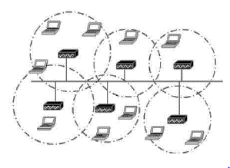 | 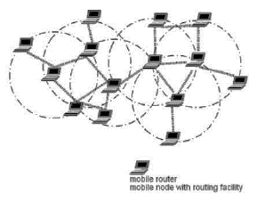
- Infrastruktur Jaringan | - Mobile ad-hoc network.
Gambar 2.1 Struktur jaringan nirkabel [7].
Dalam MANET, node juga berfungsi sebagai router yang meneruskan paket ke node lainnya. Node dapat bergerak secara bebas, tidak tergantung satu sama lain, topologi pada jaringan ini terus berganti secara dinamis yang membuat routing semakin susah. Oleh karena itu, routing merupakan salah satu hal yang paling diperhatikan dalam jaringan ini. Protokol routing normal yang bekerja dengan baik pada jaringan tetap tidak memperlihatkan performa yang sama pada MANET. Pada jaringan ini protokol routing harus selalu dinamis sehingga dapat menanggapi pergantian topologi.
Contoh Penggunaan MANET di lapangan [10]:
- Operasi militer, seperti yang telah diuji coba pada kawasan pertempuran di Sudan. Dengan jaringan ad-hoc, mempermudah untuk akses informasi antar personil militer.
- Komersial, jaringan ad-hoc dapat digunakan pada situasi emergency atau upaya penyelamatan (rescue operation), seperti banjir atau gempa bumi dan entertainment seperti acara live music.
- Jaringan yang cepat tersedia dengan menggunakan notebook untuk menyebarkan dan berbagi informasi di antara user seperti dalam konferensi atau ruang kuliah.
- Personal Area Network, untuk jarak pendek (short distance) lebih kurang 10m, Ad hoc Network secara mudah berkomunikasi antar bermacam peralatan (seperti PDA, laptop dan telepon seluler) dengan laju data yang rendah.
Adapun keuntungan MANET yaitu di antaranya [10]:
- Tidak memerlukan dukungan backbone infrastruktur sehingga mudah diimplementasikan dan sangat berguna ketika infrastruktur tidak ada ataupun tidak berfungsi lagi.
- Mobile node yang selalu bergerak (mobility) dapat mengakses informasi secara real time ketika berhubungan dengan mobile node lain, sehingga pertukaran data dan pengambilan keputusan dapat segera dilaksanakan.
- Fleksibel terhadap suatu keperluan tertentu karena jaringan ini memang bersifat sementara.
- Dapat direkonfigurasi dalam beragam topologi baik untuk jumlah user kecil hingga banyak sesuai dengan aplikasi dan instalasi (scalability).
Kerugian (Permasalahan) MANET di antaranya [10]:
- Packet loss akan terjadi bila transmisi mengalami kesalahan (error).
- Sering kali terjadi disconnection, karena tidak selalu berada dalam area cakupan.
- Bandwidth komunikasi yang terbatas
- Lifetime baterai yang singkat.
- kapasitas kemampuan jangkauan mobile node yang terbatas dan bervariasi.

2.2.2 Protokol routing jaringan ad-hoc
Protokol adalah seperangkat aturan yang mengatur setiap komputer untuk saling bertukar informasi melalui media jaringan, sedangkan routing adalah proses memindahkan informasi dari pengirim ke penerima melalui sebuah jaringan. Protocol routing diperlukan karena untuk mengirimkan paket data dari node pengirim ke node penerima akan melewati beberapa node penghubung (intermediate node ), dimana protokol routing berfungsi untuk pencarian route link yang terbaik dari link yang akan dilalui melalui mekanisme pembentukan tabel routing. Pemilihan rute terbaik tersebut didasarkan atas beberapa pertimbangan seperti bandwith link dan jaraknya [7].

Mekanisme protokol routing yang ada di MANET yaitu:
- Protokol Routing Proaktif
Protokol routing proaktif merupakan protokol routing yang berdasarkan informasi pada routing table yang terus di-update dalam waktu berkala. Semua informasi mengenai perubahan akan dikirim sesuai dengan periodik pengiriman update dari routing table. Sehingga, pada protokol routing ini akan terjaga routing table yang terus update tanpa menghilangkan fungsinya untuk memilih jalur terbaik untuk mengirimkan data. Sifat protokol ini memungkinkan delay yang lebih rendah dalam mengirimkan data melalui jaringan karena jalur data sudah dikenal. Beberapa contoh protokol routing jenis ini adalah Optimized Link State Routing (OLSR), Better Approach To Mobile Ad-hoc Network (B.A.T.M.A.N), Destination-Sequenced Distance Vector (DSDV) dan Multipath Dynamic Address Routing Protocol (MDART).
- Protokol Routing Reaktif
Protokol routing reaktif merupakan protokol routing yang memilih jalur maupun melakukan update jalur hanya ketika terdapat rute baru atau ketika suatu rute terputus. Pada protokol routing ini, perhitungan jalur dilakukan sekali saja, kemudian di-update hanya ketika ada perubahan. Informasi yang dimiliki setiap router pada protokol routing ini sangat terbatas dan akan dihapus ketika tidak lagi dibutuhkan dalam jangka waktu tertentu. Pada beberapa protokol routing reaktif, setiap router bahkan hanya memiliki informasi tentang nexthop saja. Oleh karena karakteristiknya, protokol routing reaktif sering juga disebut dengan On-Demand Protokol routing. Contoh protokol routing ini adalah Dynamic Source Routing (DSR), Ad hoc On-Demand Distance Vector (AODV) dan Ad hoc On-Demand Multipath Distance Vector (AOMDV).

2.2.3 Ad-hoc On-demand Multipath Distance Vector (AOMDV)
MANET memiliki karakteristik topologi yang dinamis, bandwidth kanal yang terbatas dan power pada node yang terbatas pula. Akibat dari karakteristik-karakteristik tersebut, path yang menghubungkan node asal ke node tujuan menjadi tidak stabil dan bisa down kapan saja sehingga dimungkinkan membangun lebih dari satu path antara node asal dan node tujuan. Hal ini digunakan untuk menyediakan rute backup, ketika rute utama gagal dalam mengirimkan paket ke node tujuan, rute backup inilah yang selanjutnya akan dipakai. Sehingga menawarkan toleransi kesalahan yang lebih baik dan juga dalam hal penanganan kegagalan rute yang lebih efisien [7].
Ad Hoc On-Demand Multipath Distance Vector atau biasa disingkat AOMDV merupakan protokol routing bersifat reaktif hasil pengembangan dari protokol routing AODV. Perbedaannya dengan AODV adalah pada jumlah rute yang ditemukan. AODV menemukan satu rute saja, sedangkan AOMDV menemukan lebih dari satu rute. Pengembangan ini memiliki tujuan untuk mengurangi risiko terjadinya kegagalan rute pada jaringan. Mirip seperti protokol AODV, AOMDV juga memiliki mekanisme route discovery dan route maintenance. Paket yang dikirimkan ketika mencari rute juga sama yaitu paket RREQ dan RREP. Untuk proses route maintenance, AOMDV juga akan mengirim paket RERR seperti halnya AODV [10].
Keuntungan adanya pada satu kali pencarian rute adalah ditemukannya beberapa rute, jika rute utama mengalami kerusakan maka akan digunakan rute lain yang masih ada pada routing table tanpa harus mencari rute lagi dari awal. Pencarian rute dari awal hanya dilakukan ketika semua rute yang ditemukan sudah tidak valid lagi. Pada [11] dijelaskan AOMDV memiliki tiga kelebihan dibanding multipath routing lain yaitu. Pertama, AOMDV tidak memiliki overhead koordinasi antar node yang tinggi karena komunikasi pada AOMDV hanya dilakukan saat dibutuhkan saja. Kedua, AOMDV menjamin rute alternatif saling disjoint melalui komputasi yang terdistribusi pada tiap node tanpa perlu komputasi dari node sumber saja sehingga rute yang ditemukan diharapkan tidak akan terjadi loop. Ketiga, AOMDV menghitung atau menemukan alternatif rute dengan tambahan overhead yang minim dibandingkan dengan AODV[12]. Hal tersebut dilakukan dengan memanfaatkan semaksimal mungkin informasi routing jalur alternatif yang sudah ada. Inti dari protokol AOMDV adalah menjamin multiple path yang ditemukan adalah loop-free, disjoint, dan efisien dalam pencariannya. Aturan update rute pada AOMDV dilakukan secara mandiri oleh tiap node.
Protokol AOMDV menggunakan tiga jenis control messages, yaitu Route Request (RREQ), Route Reply (RREP) dan Route Error (RRER) untuk mencari dan memelihara suatu rute. Pesan kontrol ini dikirim melewati port 654 dan menggunakan User Datagram Protocol (UDP) sebagai transport-nya. Ketika ada suatu node yang membutuhkan rute untuk mengirimkan paket data, AOMDV mengirimkan RREQ secara broadcast ke seluruh jaringan. Ketika suatu node menerima paket RREQ, node tersebut akan memeriksa alamat tujuan dalam RREQ tersebut. Jika node tersebut memiliki informasi tentang alamat tujuan itu, atau node tersebut merupakan tujuan dari RREQ tersebut, maka node tersebut akan mengirimkan paket RREP secara unicast ke node sumber. Ketika sebuah node tidak memiliki rute ke tujuan dan jalur lain tidak tersedia, maka node tersebut akan mengirimkan paket RRER ke node sumber[13].
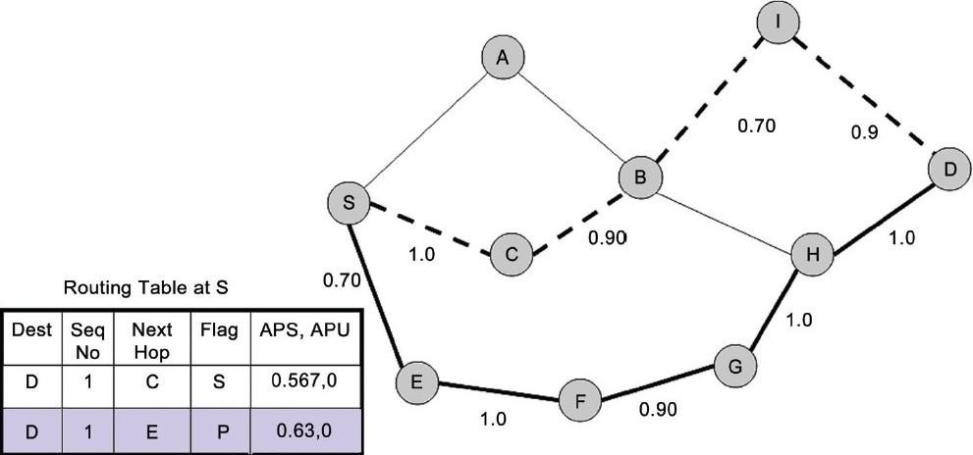
Gambar 2. 2 Contoh rute multipath.

2.2.4 Energy aware routing
Baterai perangkat seluler yang ringan biasanya memiliki catu daya yang terbatas. Interface pada jaringan nirkabel telah diidentifikasi sebagai sumber utama konsumsi daya pada komputer seluler, bersama dengan layar LCD dan hard disk. Dengan demikian, ketika mempertimbangkan untuk memperpanjang umur atau daya perangkat mobile, serta masa pakai seluruh jaringan, efisiensi energi dari protokol routing merupakan masalah yang menonjol. Pada penelitian [1] telah dilakukan dengan tujuan menemukan jalur multi-hop biaya minimum dalam hal konsumsi energi di sepanjang rute metrik energy aware yang berbeda untuk menentukan rute telah diusulkan. Penelitian telah dilakukan dengan tujuan untuk menemukan jalur multi-hop dengan biaya minimum dalam hal konsumsi energi di sepanjang rute. Metrik power aware yang berbeda untuk menentukan rute telah diusulkan. Metrik didasarkan pada tingkat daya baterai dan konsumsi energi di setiap node . Tujuan dari Energy aware adalah untuk mengembangkan kerangka kerja yang dapat meningkatkan metrik konsumsi daya melalui optimasi rute. Dinamika jaringan dapat mengubah kondisi tautan nirkabel dengan cepat.
Protokol yang sadar energi memperpanjang masa pakai node dan jaringan dengan merutekan paket melalui node yang memiliki daya yang tersisa yang memadai, dan menghindari node yang kekurangan pasokan baterai. Untuk mencapai keadilan perutean, protokol perutean harus dibiarkan untuk sembuh sendiri sehingga dapat menarik dirinya keluar dari situasi di mana node tertentu sedang digunakan berlebihan sementara node lain menganggur. Energy aware protokol akan dapat mengalihkan lalu lintas dari area yang dimuat dan menyeimbangkan beban pada semua node dalam jaringan[1].

2.2.5 Network Simulator 2 (NS -2 )
Pada penelitian ini penulis menggunakan NS2 (Network Simulator 2) untuk mensimulasikan protokol routing pada MANET. NS2 merupakan suatu simulator jaringan yang mendukung banyak aplikasi, protokol, unsur-unsur jaringan, dan model-model traffic. NS2 memiliki dasar dari dua bahasa pemrograman yaitu C++ yang digunakan untuk menuliskan simulator berorientasi objeknya dan interpreter OTcl ( yang merupakan suatu ekstensi berorientasi objek Tcl) yang digunakan untuk menjalankan script perintah dari pengguna [7].
NS-2 adalah suatu interpreter yang object-oriented dan discrete event-driven yang bersifat open source untuk menunjukkan simulasi jaringan yang melibatkan Local Area Network (LAN), Wide Area Network (WAN), jaringan nirkabel (wireless), dan jaringan ad-hoc. Keuntungan menggunakan Network Simulator sebagai alat simulasi pembantu analisis dalam riset, antara lain adalah Network Simulator ini dilengkapi dengan tools validasi yang digunakan untuk menguji kebenaran pemodelan suatu sistem. Secara default, semua pemodelan akan dapat melewati proses validasi ini, seperti media, protokol dan komponen jaringan yang lengkap dengan perilaku trafficnya sudah disediakan pada library Network Simulator [11].
Network Simulator (NS) dibangun menggunakan C++ dan Tcl/Otcl. C++ digunakan sebagai library yang berisi event scheduler, protokol, dan komponen jaringan, Tcl/Otcl digunakan pada script simulasi yang ditulis oleh pengguna NS. C++ digunakan karena mampu mendukung runtime simulasi yang cepat, meskipun simulasi melibatkan simulasi jumlah paket dan sumber data dalam jumlah besar. Network Simulator juga mendukung untuk animasi jaringan yang dibuat. Animasi dijalankan menggunakan Network Animator (NAM). Nam sendiri merupakan alat untuk animasi berbasis Tcl/TK dan dibuat untuk melihat simulasi jaringan dan paket yang dikirim pada jaringan tersebut[13].

BAB III

METODE PENELITIAN

Diagram Alir Penelitian
Diagram alir penelitian Penerapan algoritma EA-SHORT pada protokol routing AOMDV untuk menemukan rute yang handal berbasis energi di jaringan MANET, dapat dilihat pada Gambar 3.1.
Gambar 3.1 Diagram alir penelitian.
- Studi literatur
Pada tahap studi literatur, dilakukan pengkajian mengenai berbagai penelitian yang telah dilakukan sebelumnya yang terkait dengan penelitian yang akan dilakukan. Pada tahap ini, dilakukan proses pembelajaran materi penelitian melalui pustaka-pustaka baik berupa buku maupun jurnal ilmiah. Adapun pustaka-pustaka yang digunakan di antaranya mengenai performa protokol routing AOMDV, teknik untuk memodifikasi routing protocol, proses perhitungan energi pada algoritma Energy aware untuk meningkatkan pengiriman data pada mobile ad-hoc network, dan beberapa penelitian lainnya yang mendukung penelitian yang akan dilakukan.

- Menentukan spesifikasi hardware dan software
Pada penelitian ini uji coba dan simulasi dilakukan dengan menggunakan Laptop HP 14-bs538TU dengan spesifikasi hardware (perangkat keras) yang dapat dilihat pada Tabel 3.1.
Tabel 3.1 Spesifikasi hardware yang digunakan.
Komponen | Spesifikasi
CPU | Intel(R) Celeron(R) CPU N3060 @1.60 GHz
Memori | 4.00 GB (2 GB untuk virtual simulator)
Hard disk | 500 GB (10 GB untuk virtual simulator)

Adapun software (perangkat lunak) yang digunakan pada penelitian ini adalah sebagai berikut :
- Oracle VM VirtualBox 6.0, digunakan untuk menjalankan simulator. Di mana alokasi pengguanaan memori komputer yang digunakan sebesar 2 GB dan penggunaan harddisk untuk menyimpan data sebesar 10GB.
- Network Simulator 2 (NS2) versi 2.35 untuk melakukan simulasi MANET.
- Linux Ubuntu 16.04 LTS 64-bit sebagai sistem operasi.
- Microsoft Excel untuk membuat grafik hasil simulasi.
- Microsoft Visio untuk membuat diagram
- Microsoft Word untuk dokumentasi laporan

- Pembuatan script EA-SHORT AOMDV
Pembuatan script EA-SHORT AOMDV dilakukan dengan cara memodifikasi kerangka protokol routing AOMDV dengan menyisipkan Algoritma EA-SHORT pada protokol routing AOMDV. Penulisan kode dilakukan melakukan perhitungan berbasis energi pada node untuk menemukan rute hemat energi yang handal. Jika rute telah ditemukan maka jalur tersebut yang akan digunakan untuk melakukan pengiriman data.

- Perancangan skenario simulasi
Pada bagian ini, peneliti melakukan perancangan skenario simulasi jaringan MANET untuk melakukan analisis performa algoritma EA-SHORT pada protokol routing AOMDV dengan kondisi, yaitu protokol AOMDV belum menggunakan EA-SHORT dan kondisi dimana AOMDV sudah dimodifikasi menggunakan EA-SHORT. Adapun topologi jaringan yang digunakan dengan jenis protokol routing AOMDV dengan jenis traffic menggunakan Constant Bit Rate (CBR) serta menggunakan mobilitas node Random Waypoint.

- Menjalankan skenario simulasi dengan NS2
Pada tahap ini perancangan skenario simulasi yang telah dibuat akan dijalankan pada simulator NS2 sehingga diperoleh hasil berdasarkan skenario simulasi yang diujikan. Terdapat beberapa parameter uji yang digunakan untuk melakukan analisa hasil pengujian dari skenario simulasi yang dilakukan yaitu throughput, Packet Delivery Ratio (PDR) dan end to end delay (E2D).

- Analisis hasil simulasi dari NS2
Pada tahap ini dilakukan proses analisis terhadap hasil yang diperoleh dari proses pengujian skenario penelitian yang dilakukan, dengan membandingkan hasil simulasi protokol routing AOMDV dan protokol routing EA- SHORT AOMDV dengan percobaan pengiriman data dengan mobilitas node berdasarkan jumlah node , luas area, dan kecepetan node . Menggunakan script AWK akan dianalisis parameter berupa throughput, packet delivery ratio (PDR) dan end to end delay (E2D). Hasil Analisa simulasi ditampilkan dalam bentuk grafik.

- Membuat kesimpulan
Pada tahap ini akan dilakukan review terhadap hasil modifikasi protokol routing AOMDV dan pengujian skenario, untuk mengetahui performa terbaik dari skenario yang telah diuji. Sehingga, dapat ditarik kesimpulan dari penelitian yang dilakukan serta saran sebagai masukan untuk penelitian selanjutnya.

- Membuat laporan
Pada tahap ini akan dilakukan pembuatan laporan dokumentasi terhadap penelitian yang telah dilakukan. Dokumentasi laporan ini diharapkan agar dapat membantu untuk melakukan penelitian berikutnya yang berkaitan dengan penelitian yang dilakukan.

Algoritma Penemuan Rute Menggunakan Protokol Routing AOMDV
AOMDV merupakan konsep distance vector yakni pencarian rute berdasarkan jarak terdekat dan menggunakan pendekatan hop-by-hop routing[4]. AOMDV menemukan rute berdasarkan permintaan dengan menggunakan prosedur penemuan rute. Keuntungan adanya pada satu kali pencarian rute adalah ditemukannya beberapa rute, jika rute utama mengalami kerusakan maka akan digunakan rute lain yang masih ada pada routing table tanpa harus mencari rute lagi dari awal. Pencarian rute dari awal hanya dilakukan ketika semua rute yang ditemukan sudah tidak valid lagi.
Misalkan, ketika node sumber A akan mengirimkan suatu paket data ke node tujuan B, pertama-tama node akan melihat tabel routing apakah sudah ada jalur yang tersedia. Jika jalur dari A ke B sudah tersedia dan siap digunakan, maka paket data akan dikirim menggunakan jalur yang sudah ada tersebut. Jika jalur dari A ke B belum tersedia, maka akan dimulai proses pencarian jalur dengan mengirimkan pesan RREQ secara broadcast. AOMDV menghitung multiple path dan melihat route advertisement untuk menentukan jalur alternatif dari sumber ke tujuan selama proses pencarian jalur. Untuk menghindari kemungkinan loop, digunakan advertised hop count yang ada dalam routing table. Advertised hop count dari sebuah node sumber A untuk tujuan B adalah kumpulan hop count maksimal untuk banyak jalur untuk tujuan B. Advertised hop count dimulai setiap ada pembaruan sequence number. Dengan begitu, AOMDV hanya mengambil rute alternatif dengan jumlah hop yang lebih sedikit[13]. Pada AOMDV, propagasi RREQ dari sumber ke tujuan menetapkan beberapa reverse paths baik di node tengah maupun tujuan. Beberapa RREP melintasi lintasan mundur ini untuk membentuk beberapa lintasan maju ke tujuan di node sumber dan tengah. AOMDV juga menyediakan node tengah dengan jalur alternatif karena mereka bermanfaat untuk mengurangi frekuensi penemuan rute[14].
Ketika node tengah memperoleh jalur baik melalui salinan paket RREQ, node ini akan mengecek apakah ada satu atau lebih forward path yang valid ke node tujuan. Jika ada, node akan menghasilkan paket RREP (Route Replay) dan akan mengirimkannya kembali ke node sumber melalui rute cadangan. Jika tidak ada, maka node tengah akan meneruskan paket RREQ hingga ke node tujuan., kemudian node tujuan akan mebalas dengan mengirim RREP. Saat node tujuan menerima salinan RREQ, node tersebut juga membuat rute cadangan dengan cara yang sama dengan yang dilakukan oleh node tengah. Alur proses route discovery pada protokol AOMDV dapat dilihat pada Gambar 3.2.
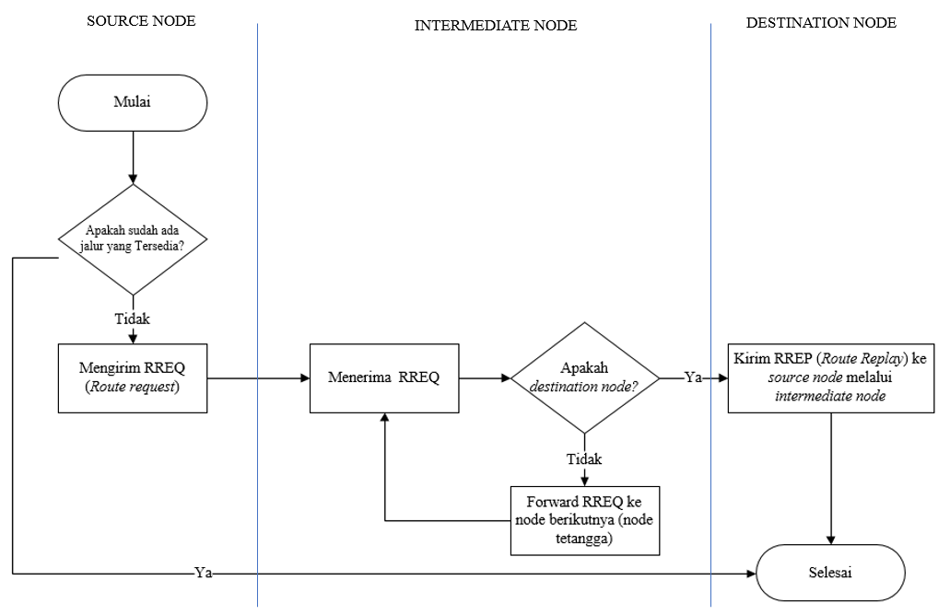
Gambar 3.2 Flowchart route discovery pada AOMDV.
Gambar 3.3 Proses route discovery pada AOMDV.
Proses route discovery pada AOMDV dapat dilihat pada Gambar 3.3, dimana node S merupakan source node dan node D merupakan destination node. Saat node S ingin mengirimkan paket ke node D. Pertama kali node S mengirimkan paket RREQ secara broadcast ke node tetangganya yaitu node U, node V dan node W. Karena node U, node V dan node W bukan destination node, maka ketiga node tersebut akan meneruskan paket RREQ secara broadcast ke node tetangganya kecuali source node. Setelah itu node U, node V dan node W akan melakukan pengaturan rute cadangan. Proses tersebut berulang hingga paket RREQ diterima oleh destination node (node D). Kemudian node D akan mengirim paket RREP sebagai balasan dari paket RREQ yang diterimanya. Node penerima paket RREP akan melakukan pengaturan untuk forward path.

Algoritma EA-SHORT
Tujuan dari penyeimbangan muatan yang sadar energi adalah untuk mendistribusikan secara adil beban lalu lintas di antara semua node yang berpartisipasi di jaringan [1]. Misalnya, pertimbangkan bagian dari MANET ditunjukkan pada Gambar 3.4 (a), jalur S-B-D-F-R adalah jalur optimal untuk koneksi dari S ke R. Metrik untuk optimalitas dapat berupa jumlah hop untuk rute jalur terpendek. Dengan demikian, node B, D dan F akan terus digunakan dalam meneruskan lalu lintas, meninggalkan node lain bebas dari beban lalu lintas. Akibatnya, tingkat energi residu dari node menjadi sangat bervariasi. Jika perutean tidak sadar energi, itu akan tetap menggunakan jalur untuk koneksi S-R. Node B, D dan F pada akhirnya akan kehabisan persediaan baterai dan mati lebih awal. Namun, skema perutean yang sadar energi akan mencoba mengalihkan lalu lintas ke node lain. Pada penelitian ini diusulkan skema EA-SHORT berdasarkan route redirection (pengalihan rute). Dengan operasi redirection lokal yang berurutan, rute secara bertahap akan konvergen ke rute alternatif node disjoint.
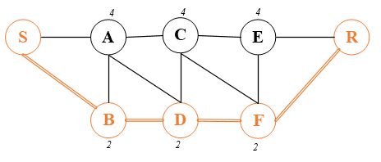  - Jalur awal yang menguras energi pada node B, D dan F. | 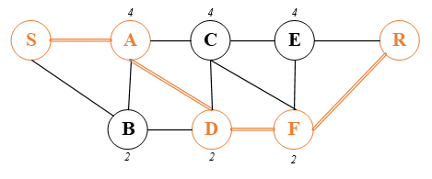  - Setelah redirection, node B diabaikan.
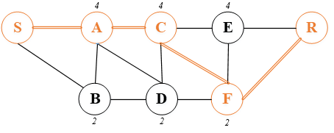  - Setelah redirection, node D diabaikan. | 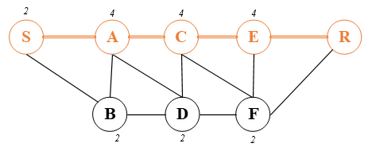  - Setelah route redirection, rute baru diabaikan.
Gambar 3.4 Contoh operator pengalihan rute lokal berturut-turut (tautan yang ditunjukkan pada gambar adalah tautan nirkabel).
Perhatikan contoh yang ditunjukkan pada Gambar 3.4 (a), node B, D dan F, ketiganya memiliki tingkat energi yang relatif rendah. Setelah adanya route redirection, node B diabaikan dan jalur S-B-D-F-R menjadi S-A-D-F-R, yang ditunjukkan pada Gambar 3.3 (b). Kemudian, setelah redirection pertama dan seterusnya seperti pada Gambar 3.3 (c) memberikan dampak, jalur S-A-C-E-R yang baru akan menggantikan yang asli, seperti yang ditunjukkan pada Gambar 3.3 (d).
Berikut ini langkah-langkah pencarian rute dengan algoritma EA-SHORT. Jika suatu node (i) mengetahui kedatangan paket P. Maka;
- Node akan melakukan pengecekan rute untuk paket P pada tabel overhear . Tabel overhear merupakan tabel yang digunakan oleh node untuk menyimpan rute suatu paket.
- Jika tidak ada rute yang cocok. Tambahkan input variabel e’, dimana rute (e’) sama dengan rute (p), sequence number (e’) sama dengan sequence number (p) lalu jadikan rute (e’) sebagai list rute pertama pada tabel overhear dengan isi (e’) berupa hope count (p), level energi (p), dan nomer id (p). proses selesai.
- Misalkan rute (p) ditemukan pada input-an e, dengan kondisi sequence number (p) kurang dari sequence number (e), maka p akan diabaikan, dan proses selesai.
- Jika sequence number (p) lebih besar dari sequence number pada (e), maka perbaharui e dengan ketentuan yakni sequence number (e) sama dengan sequence number (p), list rute pada tabel overhear (e) direset sehingga memiliki satu input-an rute dengan isi hope count (p), level energi (p). nomer id (p) dan proses selesai.
- Jika sequence number (p) sama dengan sequence number (e), maka:
  - Tambahkan input-an <hc (p), lvl (p), nid (p)> ke ov-list (e).
  - Jika daftar overhear pada (e) memiliki tiga input-an yakni A,B,C yang memenuhi kondisi berikut, maka subpath ditemukan.
    - Hope count pada (C) sama dengan hope count (B)+1 dan sama dengan hope count (A)+2
    - Level energi pada (node i) lebih besar atau sama dengan jumlah maksimal energi pada ((A) dan level energi pada (C));
    - level energi pada (node i) – level energi (B) ≥ 2 , maka akan diaktifkan sub-rute baru, dan hapus input-an (e) dari tabel overhear.
  - Jika daftar overhear pada (e) memiliki dua input-an, yakni A dan B, dengan kondisi hope count (B) sama dengan hope count (A)+1 dan level energi pada node (i) ≥ maksimal level energi (A) dan dan level energi (B)+2, tambahkan indikator I pada daftar tunggu indikator (Waiting Indicator List), dengan kandidat (I) sama dengan B. sequence number (I) disamakan dengan (e). rute (I) sama dengan rute (e), maka proses selesai.
  - Jika daftar overhear (e) memiliki dua input-an B dan C, dengan kondisi hope count (C) sama dengan hope count (B)+1 dan level energi pada node (i) ≤ dari maksimal level energi pada (B)+2 dan level energi (C), maka node I akan menyebarkan pesan SHORT untuk menginformasikan paket Q dengan ketentuan kandidat (Q) sama dengan B, sequence number pada (Q) sama dengan sequence number pada (e), dan rute (Q) sama dengan rute pada (e).
Ketika node i menerima paket informasi pesan SHORT Q, maka:
      - Bandingkan bidang Q dengan input-an yang valid dalam WaitingIndicator list.
      - Jika tidak ada yang cocok, maka abaikan paket Q;
Jika kondisi tidak terpenuhi, maka subrute yang lebih baik ditemukan. Aktifkan subrute ini dengan memperbaharui tabel routing.
- Proses selesai.

Untuk lebih jelasnya, pencarian rute menggunakan algoritma EA-SHORT ditunjukkan pada Gambar 3.5 dan Gambar 3.6.
Gambar 3.5 Flowchart algoritma EA-SHORT.
Gambar 3.6 Flowchart algoritma EA-SHORT (Lanjutan Gambar 3.5).

Lingkungan Simulasi
Lingkungan simulasi pada penelitian ini akan diterapkan pada protokol routing AOMDV dan protokol routing AOMDV yang telah dimodifikasi dengan algoritma EA-SHORT. Pada penelitian ini simulasi dilakukan dengan menggunakan Network Simulator 2 (NS-2). Pada NS-2 dibutuhkan pola traffic, skenario mobilitas node dan script tcl. Pola traffic mendefinisikan koneksi antara source node dengan destination node dan tipe koneksi yang digunakan (UDP). Skenario mobilitas node mendefinisikan posisi awal node dalam topologi jaringan, kecepatan mobilitas node dan tingkat mobilitas node. Script tcl merupakan kode program yang berfungsi untuk menciptakan objek simulator, mendefinisikan topologi jaringan, load pola traffic dan load skenario mobilitas node. Hasil simulasi dari performa protokol routing AOMDV dan protokol routing AOMDV yang telah dimodifikasi akan dibandingkan dengan menggunakan parameter pengujian yang telah ditentukan.

- Parameter Pengujian
Adapun beberapa parameter uji yang digunakan untuk menganalisa hasil pengujian dari skenario simulasi yang dilakukan yaitu:
- Throughput : Kecepatan (rate) jumlah paket data yang berhasil diterima di sisi penerima pada tiap detik[14]. Semakin tinggi nilai throughput maka semakin handal suatu jaringan, hal ini dikarenakan paket data yang berhasil diterima semakin meningkat. Throughput dihitung menggunakan persamaan 3.1 sebagai berikut.
Rumus:
Throughput (Kbps) = $\frac{ukuran data yang dikirim}{total waktu pengiriman data}$ (3.1)
- Average end-to-end delay : waktu jeda yang dibutuhkan dalam pengiriman paket dari pengirim ke penerima paket. Semakin rendah nilai Average end-to-end delay pada suatu jaringan maka semakin baik jaringan, karena hal tersebut dapat menghemat penggunaan energi yang dipakai untuk proses routing selama waktu jeda. Average nd-to-end delay dihitung menggunakan persamaan 3.2 sebagai berikut.
Rumus:
Average delay (s) = $\frac{total delay}{total paket yang diterima}$ (3.2)
*Di mana delay sama dengan waktu diterima dikurangi waktu dikirim.
- Packet Delivery Ratio (PDR) : perbandingan antara paket data yang terkirim dengan jumlah paket data yang diterima. Semakin tinggi nilai PDR maka semakin baik, hal ini dikarenakan jumlah paket yang gagal diterima semakin berkurang. PDR dihitung menggunakan persamaan 3.3 sebagai berikut.
Rumus:
Packet Delivery Ratio (%) = $\frac{paket data yang diterima}{paket data yang dikirim}$ x100% (3.3)

- Parameter skenario simulasi
Pada bagian ini merupakan skenario uji coba yang akan diimplementasikan menggunakan NS-2 versi 2.35. Link layer yang digunakan adalah berdasarkan pada standar IEEE 802.11. Fungsi koordinasi terdistribusi IEEE 802.11 untuk nirkabel LAN digunakan sebagai lapisan MAC. Jumlah node yang ada pada area sebanyak 50 dan 100 node[4] . Simulasi dilakukan pada area persegi (network area) dengan ukuran 500 × 500 m2 dan 1000 ×1000 m2[4]. Tujuan simulasi dilakukan pada dua luas area yang berbeda adalah untuk mengetahui perbandingan kinerja kedua protokol dalam keadaan luas area yang kecil dan besar. Waktu simulasi yang dilakukan selama 600 second. Digunakan variasi kecepatan node untuk melihat perbandingan kinerja kedua protokol, yakni sebesar 1 m/s, 5 m/s, dan 10 m/s serta menggunakan variasi pause time selama 45 s, 90 s, dan 180 s untuk mengetahui perbandingan kinerja kedua protokol. Jenis mobilitas yang digunakan pada simulasi adalah Random Waypoint. Setiap node secara independen memilih destination yang hendak dituju secara acak di dalam batasan jaringan. Parameter skenario simulasi yang lebih lengkap dapat dilihat pada Tabel 3.2.
Tabel 3.2 Parameter skenario.
Parameter Skenario
MAC layer | IEEE 802.11
Jumlah node | 50 node , 100 node
Network area | 500x500 m², 1000x1000 m²
Waktu simulasi | 600 s
Kecepatan node | 1 m/s, 5 m/s, 10 m/s
Pause time | 45 s, 90 s, 180 s
Pergerakan node | Random Waypoint
Propagation | TwoRayGround
Antena | Omni antenna
Pola traffic | CBR
Channel | Wireless

BAB IV
HASIL DAN PEMBAHASAN

Bab ini akan membahas implementasi perancangan metode penelitian yang mengacu pada desain dan perancangan simulasi yang telah dibahas pada bab sebelumnya , serta membahas uji coba dan evaluasi hasil simulasi dari skenario Network Simulator 2 yang telah dilakukan.

Implementasi Metode
Pada sub bab ini akan dijelaskan implementasi metode yaitu dengan melakukan penambahan script algoritma EA-SHORT pada kerangka protokol AOMDV. Dimana akan dilakukan proses perhitungan energi pada suatu node yang dapat digunakan sebagai rute baru yang berbasis energi dengan memanfaatkan perubahan topologi yang diharapkan dapat membantu protokol AOMDV dalam menemukan rute pengiriman paket data yang dapat diandalkan. Energy aware diterapkan dengan mempertimbangkan energi yang dimiliki oleh tiap node untuk memilih apakah suatu node memiliki energi yang cukup untuk menerima dan meneruskan paket data ke node selanjutnya. Sehingga, dengan menerapkan metode tersebut diharapkan adanya peningkatan performa kinerja pada protokol AOMDV.
Langkah awal yang dilakukan untuk mengimplementasikan algoritma EA_SHORT adalah dengan membuat beberapa variabel yang akan digunakan untuk menampung informasi level energi dan hop count ketika paket diterima oleh sebuah node yang dapat dilihat pada Gambar 4.1. Penambahan dilakukan pada file aomdv.h yang merupakan file script untuk header dari kerangka AOMDV. Berikut adalah script deklarasi variabel yang digunakan:
double hc_i, hc_j, lvl, txPower, rxPower, txEnergy, rxEnergy;
Gambar 4. 1 Inisialisasi variabel untuk menampung informasi node.
Berdasarkan script di atas dapat diketahui bahwa pada file aomdv.h dilakukan deklarasi variabel dengan keterangan sebagai berikut :
- hc_i | : | menyimpan nilai hop count node ke i;
- hc_j | : | menyimpan nilai hop count node ke j ;
- Lvl | : | untuk menampung nilai sisa energi yang dimiliki oleh suatu node;
- txPower | : | mendefinisikan besar daya yang dibutuhkan untuk mengirim paket;
- rxPower | : | mendefinisikan besar daya yang dibutuhkan untuk menerima satu paket;
- txEnergy | : | mendefinisikan energi yang dibutuhkan node untuk mengirim paket;
- rxEnergy | : | mendefinisikan energi yang dibutuhkan node untuk menerima paket.

Setelah dilakukan pendeklarasian variabel yang digunakan, maka selanjutnya dilakukan inisialisasi nilai dari variabel yang telah dideklarasikan sebelumnya pada file aomdv.cc. Pada fungsi AOMDV::AOMDV(nsaddr_t id): Agent(PT_AOMDV), btimer (this), htimer(this), ntimer(this), rtimer(this), ltimer(this), rqueue() dilakukan pemberian nilai 0 pada variabel tersebut. Berikut adalah inisialisasi nilai variabel yang digunakan dalam perhitungan energi :
AOMDV::AOMDV(nsaddr_t id) : Agent(PT_AOMDV),
btimer(this), htimer(this), ntimer(this),
rtimer(this), lrtimer(this), rqueue() {
.
.
hc_i, hc_j = 0.0;
lvl, rxPower, txPower, rxEnergy, txEnergy = 0.0;
.
.
}
Gambar 4.2 Inisialisasi nilai variabel.
Langkah selanjutnya adalah membuat script pada file aomdv.cc pada fungsi AOMDV::recv(Packet *p, Handler*) ditambahkan script untuk mengecek paket yang datang. Berikut adalah potongan script EA- AOMDV yang digunakan untuk proses pengecekan paket yang datang:
AOMDV::recv(Packet *p, Handler*) {
.
.
if ( (u_int32_t)ih->daddr() != IP_BROADCAST)
rt_resolve(p);

else
forward((aomdv_rt_entry*) 0, p, NO_AOMDV_DELAY);
.
.
AOMDV::recvRequest(Packet *p) {
aomdv_rt_entry *rt;
.
.
Gambar 4.3 Potongan script EA- AOMDV pada fungsi recv dan recvRequest.
Selanjutnya menambahkan script pada fungsi AOMDV::recvReply(Packet *p) yang berfungsi sebagai penyerima pesan route Replay (RREP), untuk menyimpan informasi level energi dan hop count paket i pada variabel hc_i. Kemudian akan dicek apakah level energinya sudah memenuhi kondisi atau tidak, serta script untuk mem-forward paket. Potongan script EA- AOMDV dapat dilihat pada potongan script berikut.
void
AOMDV::recvReply(Packet *p) {
aomdv_rt_entry *rt0, *rt;
…
rt = rtable.rt_lookup(rp->rp_dst);

//Kondidi Saat routing table dalam keadaan kosong, maka akan ditambahkan rute baru.

if(rt == 0) {
rt = rtable.rt_add(rp->rp_dst);
rt = rp_first_hop = rp_hop_count ;
rp_hop_count = lvl (p);
rp_hop_count = hc_i (p);

//Kondisi saat sequence number pada (p) < dari sequence number pada (e)atau yang sudah ada di routing table sebelumnya.

if (rt->rt_seqno < rp->rp_dst_seqno) {
rt->rt_seqno = rp->rp_dst_seqno;
rt->rt_advertised_hops = INFINITY;
rt->path_delete();
rt->rt_flags = RTF_UP;
/* Insert forward path to RREQ destination. */
forward_path = rt->path_insert(rp->rp_src, rp->rp_hop_count+1, CURRENT_TIME + rp->rp_lifetime, rp->rp_first_hop);

rt->rt_last_hop_count = rt->path_get_max_hopcount();
}

//Kondisi saat sequence number pada (p) > dari sequence number pada (e)atau yang sudah ada di routing table sebelumnya.

if (rt->rt_seqno > rp->rp_dst_seqno) {
rt->rt_seqno = rp->rp_dst_seqno;
rt->rt_seqno = rp_hop_count ;
lvl (rp_hop_count) = lvl (p);
hc_i (rp_hop_count) = hc_i (p);
rt->rt_advertised_hops = INFINITY;
rt->path_delete();
rt->rt_flags = RTF_UP;
forward_path = rt->path_insert(rp->rp_src, rp->rp_hop_count+1, CURRENT_TIME + rp->rp_lifetime, rp->rp_first_hop);

rt->rt_last_hop_count = rt->path_get_max_hopcount();
rt = rtable.rt_add(rp->rp_dst);
hc_i (rp_dst_seqno) = hc_i (rp_hop_count) = ;
hc_i (rp_hop_count+1) == hc_i (rp_hop_count+2);
lvl (p) >= lvl (max (rp_dst, rp_dst_seqno));
lvl (p) - lvl (rp_dst_hop_count) >= 2;
assert (rt->rt_flags == RTF_UP);
.
.
Gambar 4.4 Potongan script EA- AOMDV pada fungsi recvReplay (part 1).
.
.

if ((forward_path = rt->disjoint_path_lookup(rp->rp_src, rp->rp_first_hop))) {
assert (forward_path->hopcount == (rp->rp_hop_count+1));
forward_path->expire = max(forward_path->expire, CURRENT_TIME + rp->rp_lifetime); }

else if ( rt->new_disjoint_path(rp->rp_src, rp->rp_first_hop)&&(rt->rt_num_paths_ < aomdv_max_paths_) && ((rp->rp_hop_count+1) - rt->path_get_min_hopcount() <= aomdv_prim_alt_path_len_diff_)) {

/* Masukkan jalur forward ke tujuan RREQ */

forward_path = rt->path_insert(rp->rp_src, rp->rp_hop_count+1, CURRENT_TIME + rp->rp_lifetime, rp->rp_first_hop);

// routing table berubah

rt->rt_last_hop_count = rt->path_get_max_hopcount();

// routing table berubah
}
/* Path tidak ada atau tidak bisa ditambahkan - drop paket.*/

else {
Packet::free(p);
return;
}
}
/* RREP yang diterima tidak mengandung informasi yang lebih baru dari routing table - jadi drop paket */

else {
Packet::free(p);
return;
}
.
.
Gambar 4.5 Potongan script EA- AOMDV pada fungsi recvReplay (part 2).

Menentukan Skenario Simulasi
Pembuatan skenario simulasi untuk melakukan uji coba dilakukan dengan cara mengubah parameter yang terdapat pada NS-2.35. Berikut langkah-langkah yang harus dilakukan dalam pembuatan dan pelaksanaan skenario simulasi, yaitu :
- Menentukan pola traffic
Pola traffic yang digunakan untuk skenario uji coba yaitu pola traffic yang dihasilkan secara acak (traffic source generator) oleh file “cbrgen.tcl”. File tersebut telah disediakan oleh NS-2.35. Terdapat beberapa parameter yang harus ditentukan untuk membuat skenario simulasi sesuai dengan tabel 3.2. Parameter yang digunakan pada script yaitu tipe koneksi yang digunakan, jumlah node dalam simulasi, jumlah seed yang digunakan, maksimum koneksi setiap node dan paket rate.
Berikut adalah cara menentukan pola traffic yang digunakan untuk menjalankan simulasi, dapat dilihat pada Gambar 4.6.
//Untuk masuk ke dalam direktori :
$ cd/home/ns-allinone-2.35/ns-2.35/indep-utils/cmu-scen-gen

//Untuk menentukan pola traffic yang diinginkan:
$ ns cbrgen.tcl –type [cbr] –nn [node] –seed [seed] –mc [connections]-rate [rate] > [nama file untuk menyimpan data hasil generate]
Gambar 4.6 Mekanisme cara menentukan pola traffic.
Keterangan :
- type : menyatakan type transport yang digunakan yaitu CBR;
- nn : merupakan jumlah node dalam jaringan;
- seed : menentukan jumlah seed ;
- mc : merupakan maksimum koneksi dalam jaringan;
- rate : menentukan paket rate yang digunakan.

Hasil dari pola traffic dengan cbrgen.tcl dapat dilihat pada Gambar 4.7 sebagai berikut:
# nodes: 50, max conn: 20, send rate: 1, seed: 1

//node 4 terkoneksi dengan node 5 pada simulation time=56.333118917575632
# 4 connecting to 5 at time 56.333118917575632
set udp_(1) [new Agent/UDP]
$ns_ attach-agent $node_(4) $udp_(1)
set null_(1) [new Agent/Null]
$ns_ attach-agent $node_(5) $null_(1)

//membuat traffic CBR
set cbr_(1) [new Application/Traffic/CBR]
$cbr_(1) set packetSize_ 512
$cbr_(1) set interval_ 1
$cbr_(1) set random_ 1
$cbr_(1) set maxpkts_ 10000
$cbr_(1) attach-agent $udp_(1)
$ns_ connect $udp_(1) $null_(1)

//menjalankan traffic CBR pada t=56.333118917575632
$ns_ at 56.333118917575632 "$cbr_(1) start"
Gambar 4.7 Potongan script hasil pola traffic dengan cbrgen.tcl.

- Menentukan pola pergerakan node
Pola pergerakan node (node movement) dalam simulasi jaringan ad-hoc dihasilkan secara acak menggunakan model random waypoint. Pada model ini node-node akan bergerak secara acak menuju posisi tujuan dengan kecepatan sesuai skenario yang telah ditentukan yaitu antara 1 sampai 10 m/s. Untuk mendapatkan skenario pergerakan tersebut maka digunakan modul yang telah disediakan oleh NS-2.35. Modul tersebut terdiri dari file setdest.h dan setdest.cc. Adapun beberapa parameter yang digunakan dalam script yaitu :
-n | : | menyatakan jumlah node dalam jaringan;
-p | : | menunjukkan pause time sebuah node saat dalam keadaan tidak bergerak;
-M | : | maksimum speed suatu node dalam keadaan bergerak;
-t | : | Simulation time yaitu durasi waktu yang dibutuhkan untuk menjalankan simulasi;
-x | : | ukuran topologi jaringan (dalam sumbu x) untuk menentukan luas area yang akan digunakan dalam simulasi;
-y | : | ukuran topologi jaringan (dalam sumbu y) untuk menentukan luas area yang akan digunakan dalam simulasi.

Cara menjalankan simulasi untuk perintah pembuatan model pergerakan node dapat dilihat pada Gambar 4.8.
//Masuk dalam direktori setdest:
$ cd/home/ns-allinone-2.35/ns-2.35/indep-utils/cmu-scen-gen/setdest

//Perintah untuk menentukan pola pergerakan node:
$ ./setdest –n [jumlah node] –p [pause time] –M [max speed] –t [waktu simulasi] –x [max X] –y [max Y] > [nama file untuk menyimpan data hasil generate]
Gambar 4.8 Mekanisme pola pergerakan node.
Hasil dari pola pergerakan node dapat dilihat pada Gambar 4.9 dan Gambar 4.10.
# nodes: 50, pause: 45.00, max speed: 1.00, max x: 500.00, max y: 500.00
#
$node_(0) set X_ 412.388144125402
$node_(0) set Y_ 463.368080994245
$node_(0) set Z_ 0.000000000000
$node_(1) set X_ 452.484598061255
$node_(1) set Y_ 68.990314227991
$node_(1) set Z_ 0.000000000000
$node_(2) set X_ 44.187526845142
$node_(2) set Y_ 11.167636565601
$node_(2) set Z_ 0.000000000000
Gambar 4.9 Potongan script hasil pola pergerakan node pada posisi awal.
Set nilai X dan Y pada script Gambar 4.9 berfungsi untuk menentukan lokasi atau posisi node dalam bentuk area dua dimensi.
$ns_ at 594.566838464624 "$node_(22) setdest 478.241942234879 192.020413568300 0.000000000000"
$ns_ at 594.760159721370 "$god_ set-dist 9 38 2"
$ns_ at 595.698608789465 "$god_ set-dist 2 48 2"
$ns_ at 596.539448647921 "$god_ set-dist 5 40 1"
$ns_ at 597.435132103244 "$god_ set-dist 38 46 2"
$ns_ at 599.181845863575 "$god_ set-dist 4 9 2"
$ns_ at 599.181845863575 "$god_ set-dist 4 23 3"
#
# Destination Unreachables: 0
#
# Route Changes: 1083
#
# Link Changes: 766
Gambar 4.10 Potongan script hasil pola pergerakan node pada posisi tujuan.
- Membuat dan menjalankan file TCL
Langkah selanjutnya setelah membuat pola traffic dan pola pergerakan node yaitu membuat file TCL untuk simulasi skenario uji coba. File TCL berisi parameter yang berisi pola traffic dan pergerakan node akan dipanggil melalui file TCL. Berikut script untuk menjalankan file TCL yang telah dibuat, dapat dilihat pada Gambar 4.11.
set val(chan) Channel/WirelessChannel
set val(prop) Propagation/TwoRayGround
set val(netif) Phy/WirelessPhy
set val(mac) Mac/802_11
set val(ifq) Queue/DropTail/PriQueue
set val(ll) LL
set val(ant) Antenna/OmniAntenna
set val(x) 1000
set val(y) 1000
set val(ifqlen) 20
set val(seed) 1.0
set val(adhocRouting) AOMDV
set val(nn) 100
set val(cp) "cp100"
set val(sc) "sp100n-10M-180pt-1000xy"
set val(stop) 600 ;

# ============================================================
# Main Program
# ============================================================

set ns_ [new Simulator]
set topo [new Topography]

# membuat trace file untuk ns dan nam
set tracefd [open eaomdv-18.tr w]
set namtrace [open eaomdv-18.nam w]
$ns_ trace-all $tracefd
$ns_ namtrace-all-wireless $namtrace $val(x) $val(y)

$topo load_flatgrid $val(x) $val(y)

set god_ [create-god $val(nn)]

# mendefinisikan pembuatan node
set chan [new $val(chan)]

$ns_ node-config -adhocRouting $val(adhocRouting) \
-llType $val(ll) \
-macType $val(mac) \
-ifqType $val(ifq) \
-ifqLen $val(ifqlen) \
-antType $val(ant) \
-propType $val(prop) \
-phyType $val(netif) \
-channel $chan \
-topoInstance $topo \
-agentTrace ON \
-routerTrace ON \
-macTrace OFF

#menentukan jumlah node sesuai nilai pada [$val(nn)] dan "attach" ke channel.
for {set i 0} {$i < $val(nn) } {incr i} {
set node_($i) [$ns_ node]
$node_($i) random-motion 0 ;# disable random motion
}

# memanggil pola pergerakan node
puts "Loading connection pattern..."
source $val(sc)

# memanggil model traffic(cbrgen)
puts "Loading scenario file..."
source $val(cp)

# menentukan posisi awal node di nam
for {set i 0} {$i < $val(nn)} {incr i} {
$ns_ initial_node_pos $node_($i) 20
}

# memberitahu node kondisi saat simulasi berakhir
for {set i 0} {$i < $val(nn) } {incr i} {
$ns_ at $val(stop).0 "$node_($i) reset";
}

$ns_ at $val(stop).0002 "puts \"NS EXITING...\" ; $ns_ halt"
puts $tracefd "M 0.0 nn $val(nn) x $val(x) y $val(y) rp $val(adhocRouting)"
puts $tracefd "M 0.0 sc $val(sc) cp $val(cp) seed $val(seed)"
puts $tracefd "M 0.0 prop $val(prop) ant $val(ant)"
puts "Starting Simulation..."

$ns_ run
Gambar 4.11 Script file TCL.
Berikut perintah untuk menjalankan simulasi dengan menggunakan file TCL, dapat dilihat pada Gambar 12.
$ ns file_name.tcl
Gambar 4.12 Perintah untuk menjalankan simulasi.

- Analisis Hasil Simulasi Menggunakan File AWK
Setelah file TCL dijalankan berdasarkan skenario simulasi, akan terbentuk dua buah file yaitu file*.nam (network animator) dan file*.tr (trace file). File*.nam (network animator) digunakan untuk memperlihatkan animasi simulasi jaringan terlihat pada Gambar 4.5. Trace file yang diperoleh tersebut akan di- filtering yang bertujuan untuk mengetahui data parameter nilai dari throughput, packet delivery ratio, dan average end-to-end delay.
M 0.0 nn 50 x 500 y 500 rp AOMDV
M 0.0 sc 50n-45pt-1M-600t-500xy cp 50n seed 1.0
M 0.0 prop Propagation/TwoRayGround ant Antenna/OmniAntenna
s 2.556838879 _1_ AGT --- 0 cbr 512 [0 0 0 0] ------- [1:0 2:0 32 0] [0] 0 1
r 2.556838879 _1_ RTR --- 0 cbr 512 [0 0 0 0] ------- [1:0 2:0 32 0] [0] 0 1
s 2.556838879 _1_ RTR --- 0 AOMDV 52 [0 0 0 0] ------- [1:255 -1:255
30 0] [0x2 0 1 [2 0] [1 4]] (REQUEST)
r 2.558319005 _43 RTR --- 0 AOMDV 52 [0 ffffffff 1 800] -------
[1:255 -1:255 30 0] [0x20 1 [20] [1 4]] (REQUEST)
r 2.558319005 _40 RTR --- 0 AOMDV 52 [0 ffffffff 1 800] -------
[1:255 -1:255 30 0] [0x20 1 [20] [1 4]] (REQUEST)
r 2.558319017 _13 RTR --- 0 AOMDV 52 [0 ffffffff 1 800] -------
[1:255 -1:255 30 0] [0x20 1 [20] [1 4]] (REQUEST)
Gambar 4.13 Potongan script trace file.
Hasil filtering AWK script yang berupa file nam dapat dilihat pada Gambar 4.14.
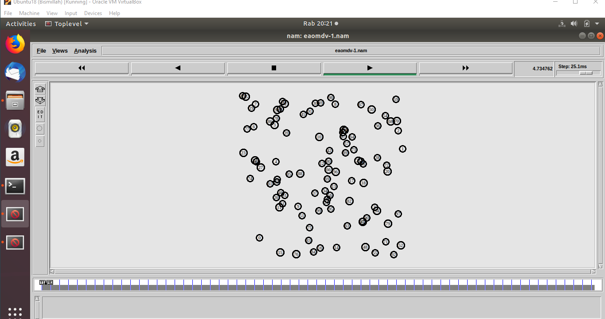
Gambar 4.14 Tampilan simulasi pergerakan node pada network animator (nam).
Berikut adalah perintah pemanggilan file awk pada NS2 berdasarkan file .tr untuk melihat nilai dari parameter uji, dapat dilihat pada Gambar 4.15.
$ awk –f nama file.awk nama file *.tr
Gambar 4.15 Perintah proses filtering file.tr dengan awk script.
Berikut AWK Script yang digunakan untuk melakukan uji coba performansi routing yaitu throughput, Packet Delivery Ratio (PDR) dan End-to-End Delay.
BEGIN {
recvdSize = 0
startTime = 0
stopTime = 0
}

{
event = $1
time = $2
node_id = $3
pkt_size = $8
level = $4

# menyimpan waktu mulai
if (level == "AGT" && event == "s" && pkt_size >= 512) {
if (time < startTime) {
startTime = time
}
}
# memperbaharui total paket diterima dan menyimpan paket waktu kedatangan
if (level == "AGT" && event == "r" && pkt_size >= 512) {
if (time > stopTime) {
stopTime = time
}
recvdSize += pkt_size
}
}

END {
printf("Average Throughput[kbps] = %.2f\n",(recvdSize/(stopTime-startTime))*(8/1000),startTime,stopTime)
}
Gambar 4.16 Potongan AWK script untuk throughput.
Gambar 4.16 merupakan AWK Script yang digunakan untuk melakukan uji coba performansi protokol routing AOMDV yaitu nilai throughput.
BEGIN {
seqno = -1;
no_of_packets = 0;
droppedPackets = 0;
receivedPackets = 0;
total_delay = 0;
}

{
if($4 == "AGT"){
if($1 == "s"){
seqno = $6;
no_of_packets++;
start_time[$6] = $2;
}

else if($1 == "r"){
receivedPackets++;
end_time[$6] = $2; #end-to-end delay
}
}
}

END {
for(i=0; i<=seqno; i++) {
delay[i] = end_time[i] - start_time[i];
if(delay[i] > 0)
total_delay = total_delay + delay[i];
}

print "Packet Delivery Ratio : " receivedPackets/no_of_packets*100"%"; #packet delivery ratio
print "Average Delay : " total_delay/receivedPackets;
}
Gambar 4.17 Potongan AWK script untuk PDR dan end-to-end delay.
Gambar 4.17 merupakan AWK Script yang digunakan untuk melakukan uji coba performansi protokol routing AOMDV yaitu nilai Packet Delivery Ratio (PDR) dan End-to-End Delay.

Hasil Uji Coba
Hasil penelitian yang dilakukan meliputi analisis performansi protokol routing terhadap perubahan jumlah kepadatan node, perubahan luas area, kecepatan node dan pause time. Hasil percobaan yang diperoleh merupakan hasil perulangan percobaan yang dilakukan sebanyak 3 kali pada setiap skenario. Hal tersebut dilakukan untuk mendapatkan akurasi data yang baik dalam membandingkan performansi protokol routing AOMDV dengan protokol routing AOMDV yang telah dimodifikasi. Parameter yang digunakan untuk menganalisis kinerja protokol routing adalah throughput, packet delivery ratio (PDR) dan average end-to-end delay. Berikut adalah data yang diperoleh selama simulasi terhadap protokol routing AOMDV dan protokol routing AOMDV dengan algoritma EA-SHORT.
Pada sub bab 4.3.1, sub bab 4.3.2 dan sub bab 4.3.3 akan dipaparkan hasil percobaan yang dilakukan dengan 50 node, 100 node, luas area 500 x 500 m2 dan 1000 x 1000 m2 terhadap pause time dan kecepatan, dalam bentuk tabel.
- Pergerakan node terhadap throughput
Skenario uji coba pertama adalah mencari rata-rata jumlah paket data yang berhasil diterima di sisi penerima setiap detiknya (throughput). Throughput adalah rata-rata data yang dikirim dalam suatu jaringan. Throughput merujuk pada besar data yang dibawa oleh semua traffic jaringan dan selalu dikaitkan dengan bandwidth. Tabel 4.1, 4.2 dan 4.3 merupakan nilai kinerja algoritma protokol routing berdasarkan rata-rata throughput didapat dari hasil uji coba skenario MANET dengan variasi kecepatan maksimal node (maximal speed) yaitu 1m/s, 5m/s, dan 10m/s, serta dengan variasi pause time yaitu, 45s, 90s, dan 180s.

Tabel 4.1 Hasil uji coba 1 untuk throughput.
Network Area (m²) | Kecepatan Node (m/s) | Pause Time (s) | AOMDV (Kbps) |  | EA-AOMDV (Kbps)
 |  |  | 50 Node | 100 Node | 50 Node | 100 Node
500x500 | 1 | 45 | 64,76 | 65,11 | 74,75 | 74,43
 |  | 90 | 65,89 | 65,59 | 74,47 | 74,36
 |  | 180 | 65,32 | 65,78 | 74,93 | 74,92
 | 5 | 45 | 64,66 | 62,40 | 72,74 | 73,54
 |  | 90 | 63,88 | 63,12 | 73,75 | 73,19
 |  | 180 | 62,11 | 63,86 | 74,20 | 73,67
 | 10 | 45 | 62,00 | 61,15 | 71,12 | 72,75
 |  | 90 | 63,13 | 62,88 | 73,19 | 73,19
 |  | 180 | 64,82 | 63,77 | 73,39 | 74,17
1000x1000 | 1 | 45 | 64,10 | 62,82 | 70,48 | 73,18
 |  | 90 | 63,43 | 63,97 | 72,77 | 72,99
 |  | 180 | 64,57 | 63,85 | 73,27 | 73,33
 | 5 | 45 | 58,72 | 58,22 | 66,42 | 66,51
 |  | 90 | 58,91 | 57,73 | 66,94 | 68,63
 |  | 180 | 61,11 | 62,86 | 70,92 | 70,82
 | 10 | 45 | 53,05 | 50,74 | 63,59 | 64,19
 |  | 90 | 58,40 | 56,28 | 60,25 | 65,21
 |  | 180 | 58,32 | 59,75 | 66,74 | 68,66

Tabel 4. 2 Hasil uji coba 2 untuk throughput.
Network Area (m²) | Kecepatan Node (m/s) | Pause Time (s) | AOMDV (Kbps) |  | EA-AOMDV (Kbps)
 |  |  | 50 Node | 100 Node | 50 Node | 100 Node
500x500 | 1 | 45 | 64,32 | 64,23 | 73,89 | 73,91
 |  | 90 | 64,70 | 63,94 | 73,29 | 73,28
 |  | 180 | 63,43 | 62,45 | 74,68 | 74,93
 | 5 | 45 | 62,90 | 61,91 | 71,18 | 72,28
 |  | 90 | 62,05 | 61,04 | 72,20 | 74,06
 |  | 180 | 61,25 | 60,51 | 72,89 | 72,14
 | 10 | 45 | 60,63 | 59,99 | 68,75 | 74,08
 |  | 90 | 61,34 | 60,00 | 71,53 | 71,55
 |  | 180 | 64,26 | 64,13 | 72,29 | 75,02
1000x1000 | 1 | 45 | 62,75 | 61,72 | 69,47 | 71,97
 |  | 90 | 62,01 | 60,71 | 71,25 | 73,96
 |  | 180 | 63,26 | 62,38 | 71,39 | 72,07
 | 5 | 45 | 56,53 | 54,77 | 62,99 | 68,98
 |  | 90 | 55,93 | 53,68 | 63,66 | 65,40
 |  | 180 | 58,63 | 56,58 | 67,67 | 73,51
 | 10 | 45 | 49,93 | 46,93 | 62,28 | 62,54
 |  | 90 | 54,99 | 52,01 | 58,37 | 66,55
 |  | 180 | 54,47 | 51,35 | 65,37 | 67,20

Tabel 4. 3 Hasil uji coba 3 untuk throughput.
Network Area (m²) | Kecepatan Node (m/s) | Pause Time (s) | AOMDV (Kbps) |  | EA-AOMDV (Kbps)
 |  |  | 50 Node | 100 Node | 50 Node | 100 Node
500x500 | 1 | 45 | 64,41 | 63,64 | 73,98 | 73,82
 |  | 90 | 65,46 | 64,49 | 74,05 | 74,04
 |  | 180 | 64,41 | 65,17 | 74,81 | 78,80
 | 5 | 45 | 63,89 | 61,63 | 72,21 | 73,31
 |  | 90 | 63,06 | 62,70 | 73,50 | 72,76
 |  | 180 | 61,99 | 63,74 | 73,77 | 73,02
 | 10 | 45 | 61,27 | 60,62 | 70,51 | 73,32
 |  | 90 | 62,68 | 62,23 | 72,87 | 72,89
 |  | 180 | 64,39 | 63,34 | 73,27 | 74,04
1000x1000 | 1 | 45 | 63,78 | 62,50 | 70,25 | 72,75
 |  | 90 | 63,31 | 63,85 | 72,34 | 72,87
 |  | 180 | 64,14 | 63,62 | 72,62 | 73,30
 | 5 | 45 | 58,29 | 57,79 | 65,99 | 65,98
 |  | 90 | 58,18 | 57,60 | 66,64 | 68,38
 |  | 180 | 60,68 | 62,43 | 70,79 | 70,39
 | 10 | 45 | 52,93 | 50,62 | 63,16 | 63,42
 |  | 90 | 57,97 | 55,85 | 60,13 | 64,79
 |  | 180 | 57,59 | 59,45 | 66,71 | 68,54

Pada Tabel 4.1 yaitu hasil uji coba 1 pada throughput, nilai tertinggi yang didapatkan dari hasil uji coba perbandingan AOMDV dengan EA-AOMDV pada 50 node yaitu 65,89 Kbps dan 78,93 Kbps. Sedangkan nilai tertinggi yang didapatkan pada 100 node yaitu AOMDV 65,78 Kbps dan EA- AOMDV 74,93 Kbps. Pada Tabel 4.2 yaitu hasil uji coba 2 pada throughput, nilai tertinggi yang didapatkan dari hasil uji coba perbandingan AOMDV dengan EA-AOMDV pada 50 node yaitu 64,70 Kbps dan 74,68 Kbps. Sedangkan nilai tertinggi yang didapatkan pada 100 node yaitu EA-AOMDV 75,02 Kbps dan AOMDV 64,23 Kbps. Pada Tabel 4.3 yaitu hasil uji coba 3 pada throughput, nilai tertinggi yang didapatkan dari hasil uji coba perbandingan pada 50 node yaitu EA-AOMDV 74,81 dan AOMDV 65,46 Kbps. Sedangkan nilai tertinggi yang didapatkan pada 100 node yaitu EA- AOMDV 78,81 Kbps dan AOMDV 65,17 Kbps.

- Pergerakan node terhadap Packet Delivery Ratio (PDR)
Skenario uji coba kedua adalah mencari nilai perbandingan antara paket data yang terkirim (paket data yang berhasil diterima oleh node tujuan) dengan jumlah paket data yang dikirimkan oleh node sumber. Packet Delivery Ratio (PDR) menunjukkan keberhasilan protokol dalam mengirim data, tinggi nilai PDR salah satunya disebabkan oleh berhasilnya sebuah protokol dalam melakukan pencarian dan pemeliharaan rutenya. Tabel 4.4, 4.5 dan 4.6 merupakan nilai kinerja algoritma protokol routing berdasarkan nilai PDR yang diperoleh dari hasil uji coba skenario MANET dengan variasi kecepatan maksimal node (maximal speed) yaitu 1m/s, 5m/s, dan 10m/s, serta dengan variasi pause time yaitu, 45s, 90s, dan 180s.

Tabel 4.4 Hasil uji coba 1 untuk packet delivery ratio.
Network Area (m²) | Kecepatan Node (m/s) | Pause Time(s) | AOMDV (%) |  | EA-AOMDV (%)
 |  |  | 50 Node | 100 Node | 50 Node | 100 Node
500x500 | 1 | 45 | 99,045 | 99,321 | 99,328 | 99,860
 |  | 90 | 99,642 | 99,244 | 99,655 | 99,915
 |  | 180 | 99,503 | 99,137 | 99,592 | 99,860
 | 5 | 45 | 98,008 | 96,873 | 98,609 | 97,397
 |  | 90 | 96,671 | 97,826 | 97,055 | 98,010
 |  | 180 | 95,672 | 98,042 | 96,900 | 98,119
 | 10 | 45 | 94,039 | 94,336 | 95,452 | 96,500
 |  | 90 | 95,555 | 97,101 | 96,034 | 97,358
 |  | 180 | 95,640 | 97,365 | 96,802 | 98,865
1000x1000 | 1 | 45 | 98,026 | 93,436 | 98,576 | 96,592
 |  | 90 | 97,090 | 96,433 | 97,491 | 97,021
 |  | 180 | 98,103 | 96,473 | 98,382 | 97,307
 | 5 | 45 | 89,820 | 88,074 | 90,870 | 88,553
 |  | 90 | 90,183 | 88,384 | 91,845 | 91,110
 |  | 180 | 93,064 | 90,400 | 95,310 | 93,736
 | 10 | 45 | 80,030 | 79,726 | 87,136 | 85,426
 |  | 90 | 88,894 | 84,558 | 89,314 | 86,019
 |  | 180 | 88,273 | 88,706 | 91,743 | 90,925

Tabel 4. 5 Hasil uji coba 2 untuk packet delivery ratio.
Network Area (m²) | Kecepatan Node (m/s) | Pause Time(s) | AOMDV (%) |  | EA-AOMDV (%)
 |  |  | 50 Node | 100 Node | 50 Node | 100 Node
500x500 | 1 | 45 | 97,907 | 95,362 | 99,193 | 96,997
 |  | 90 | 98,191 | 97,455 | 99,542 | 97,457
 |  | 180 | 98,857 | 98,238 | 99,502 | 98,883
 | 5 | 45 | 96,343 | 93,973 | 98,652 | 94,841
 |  | 90 | 96,669 | 95,282 | 97,671 | 97,735
 |  | 180 | 97,806 | 97,055 | 97,808 | 98,057
 | 10 | 45 | 92,946 | 92,695 | 93,955 | 96,825
 |  | 90 | 93,909 | 93,390 | 94,039 | 95,381
 |  | 180 | 93,638 | 98,251 | 94,732 | 99,345
1000x1000 | 1 | 45 | 92,025 | 94,574 | 94,026 | 96,573
 |  | 90 | 93,214 | 97,447 | 95,089 | 98,435
 |  | 180 | 94,090 | 95,686 | 95,113 | 98,663
 | 5 | 45 | 87,821 | 82,729 | 88,820 | 84,727
 |  | 90 | 87,384 | 88,885 | 90,183 | 91,846
 |  | 180 | 90,064 | 95,310 | 92,400 | 95,977
 | 10 | 45 | 79,726 | 73,137 | 80,030 | 80,138
 |  | 90 | 86,654 | 82,740 | 88,894 | 85,750
 |  | 180 | 85,235 | 86,314 | 86,706 | 88,425

Tabel 4.6 Hasil uji coba 3 untuk packet delivery ratio.
Network Area (m²) | Kecepatan Node (m/s) | Pause Time(s) | AOMDV (%) |  | EA-AOMDV (%)
 |  |  | 50 Node | 100 Node | 50 Node | 100 Node
500x500 | 1 | 45 | 98,191 | 97,455 | 98,193 | 97,457
 |  | 90 | 97,907 | 96,997 | 98,542 | 97,362
 |  | 180 | 97,857 | 99,238 | 98,502 | 99,883
 | 5 | 45 | 97,806 | 94,842 | 97,808 | 98,841
 |  | 90 | 95,669 | 97,055 | 96,671 | 98,057
 |  | 180 | 94,343 | 92,973 | 95,652 | 94,282
 | 10 | 45 | 93,909 | 92,695 | 94,039 | 92,825
 |  | 90 | 92,946 | 92,390 | 93,955 | 93,381
 |  | 180 | 93,638 | 98,251 | 94,732 | 99,345
1000x1000 | 1 | 45 | 93,025 | 94,574 | 94,026 | 98,573
 |  | 90 | 93,214 | 97,447 | 95,089 | 98,435
 |  | 180 | 90,090 | 95,686 | 95,113 | 97,663
 | 5 | 45 | 87,821 | 84,729 | 88,820 | 88,727
 |  | 90 | 87,384 | 88,885 | 90,183 | 92,884
 |  | 180 | 90,064 | 95,310 | 92,400 | 95,977
 | 10 | 45 | 79,726 | 76,137 | 80,030 | 78,138
 |  | 90 | 86,654 | 86,314 | 88,894 | 88,425
 |  | 180 | 85,235 | 85,750 | 86,706 | 89,740

Pada Tabel 4.4 yaitu hasil uji coba 1 pada PDR, nilai tertinggi yang didapatkan dari hasil uji coba perbandingan AOMDV dengan EA-AOMDV pada 50 node yaitu 99,642% dan 99,655%. Sedangkan nilai tertinggi yang didapatkan pada 100 node yaitu EA- AOMDV 99,915% dan AOMDV 99,321%. Pada Tabel 4.5 yaitu hasil uji coba 2 pada PDR, nilai tertinggi yang didapatkan dari hasil uji coba perbandingan EA-AOMDV dan AOMDV pada 50 node yaitu 99,542% dan 98,857. Sedangkan nilai tertinggi yang didapatkan pada 100 node yaitu EA-AOMDV 99,3455 dan AOMDV 99,238. Pada Tabel 4.6 yaitu hasil uji coba 3 pada PDR, nilai tertinggi yang didapatkan dari hasil uji coba perbandingan pada 50 node yaitu EA-AOMDV 98,542% dan AOMDV 98,191%. Sedangkan nilai tertinggi yang didapatkan pada 100 node yaitu EA- AOMDV 99,883% dan AOMDV 99,238%.

- Pergerakan node terhadap average end-to-end delay
Skenario uji coba ketiga adalah mencari nilai rata-rata selang waktu mulai dari paket dikirimkan oleh node sumber sampai paket data tersebut berhasil diterima oleh node tujuan. Singkatnya end-to-end delay adalah waktu yang dibutuhkan dalam pengiriman data dari node sumber ke node tujuan. Tabel 4.7, 4.8 dan 4.9 merupakan nilai kinerja algoritma protokol routing berdasarkan nilai PDR yang diperoleh dari hasil uji coba skenario MANET dengan variasi kecepatan maksimal node (maximal speed) yaitu 1m/s, 5m/s, dan 10m/s, serta dengan variasi pause time yaitu, 45s, 90s, dan 180s.

Tabel 4.7 Hasil uji coba 1 untuk average end-to-end delay.
Network Area (m²) | Kecepatan Node (m/s) | Pause Time (s) | AOMDV (s) |  | EA-AOMDV (s)
 |  |  | 50 Node | 100 Node | 50 Node | 100 Node
500x500 | 1 | 45 | 0,01214 | 0,01069 | 0,00988 | 0,01038
 |  | 90 | 0,00984 | 0,01376 | 0,00944 | 0,00968
 |  | 180 | 0,01371 | 0,01156 | 0,01261 | 0,01117
 | 5 | 45 | 0,01252 | 0,02102 | 0,01115 | 0,01493
 |  | 90 | 0,01158 | 0,01520 | 0,01010 | 0,01201
 |  | 180 | 0,01159 | 0,01312 | 0,01005 | 0,01090
 | 10 | 45 | 0,01190 | 0,02251 | 0,01110 | 0,01792
 |  | 90 | 0,01192 | 0,01374 | 0,01107 | 0,01005
 |  | 180 | 0,01084 | 0,01323 | 0,01047 | 0,00972
1000x1000 | 1 | 45 | 0,02598 | 0,03129 | 0,02300 | 0,02419
 |  | 90 | 0,01917 | 0,03058 | 0,01671 | 0,02985
 |  | 180 | 0,02063 | 0,03002 | 0,01901 | 0,02690
 | 5 | 45 | 0,02769 | 0,03516 | 0,02071 | 0,02677
 |  | 90 | 0,02723 | 0,03335 | 0,02475 | 0,02390
 |  | 180 | 0,02034 | 0,02959 | 0,01666 | 0,02434
 | 10 | 45 | 0,03782 | 0,04092 | 0,03085 | 0,02743
 |  | 90 | 0,03192 | 0,02922 | 0,03045 | 0,02440
 |  | 180 | 0,02582 | 0,02918 | 0,02110 | 0,02712

Tabel 4.8 Hasil uji coba 2 untuk average end-to-end delay.
Network Area (m²) | Kecepatan Node (m/s) | Pause Time (s) | AOMDV (s) |  | EA-AOMDV (s)
 |  |  | 50 Node | 100 Node | 50 Node | 100 Node
500x500 | 1 | 45 | 0,01089 | 0,01768 | 0,00979 | 0,00913
 |  | 90 | 0,00842 | 0,01497 | 0,00932 | 0,01053
 |  | 180 | 0,01348 | 0,01156 | 0,01338 | 0,01108
 | 5 | 45 | 0,01493 | 0,01602 | 0,01106 | 0,01079
 |  | 90 | 0,01146 | 0,01132 | 0,01010 | 0,01076
 |  | 180 | 0,01136 | 0,01322 | 0,00880 | 0,00948
 | 10 | 45 | 0,01581 | 0,02055 | 0,00968 | 0,01756
 |  | 90 | 0,01192 | 0,01374 | 0,01084 | 0,01096
 |  | 180 | 0,00959 | 0,01723 | 0,01038 | 0,01160
1000x1000 | 1 | 45 | 0,02305 | 0,02829 | 0,01929 | 0,02396
 |  | 90 | 0,01894 | 0,02458 | 0,01448 | 0,02143
 |  | 180 | 0,01705 | 0,03402 | 0,01599 | 0,02667
 | 5 | 45 | 0,02757 | 0,03316 | 0,02195 | 0,02468
 |  | 90 | 0,02210 | 0,03135 | 0,02122 | 0,02378
 |  | 180 | 0,01825 | 0,02959 | 0,01661 | 0,02425
 | 10 | 45 | 0,03761 | 0,04092 | 0,02745 | 0,02935
 |  | 90 | 0,02629 | 0,02922 | 0,02182 | 0,02435
 |  | 180 | 0,02187 | 0,02918 | 0,01920 | 0,02097

Tabel 4. 9 Hasil uji coba 3 untuk average end-to-end delay.
Network Area (m²) | Kecepatan Node (m/s) | Pause Time (s) | AOMDV (s) |  | EA-AOMDV (s)
 |  |  | 50 Node | 100 Node | 50 Node | 100 Node
500x500 | 1 | 45 | 0,01654 | 0,01092 | 0,00946 | 0,01095
 |  | 90 | 0,01241 | 0,01869 | 0,01033 | 0,01454
 |  | 180 | 0,01446 | 0,01168 | 0,01050 | 0,01120
 | 5 | 45 | 0,01825 | 0,02173 | 0,01096 | 0,01222
 |  | 90 | 0,01403 | 0,01175 | 0,01067 | 0,01142
 |  | 180 | 0,01235 | 0,01423 | 0,00917 | 0,01276
 | 10 | 45 | 0,01959 | 0,02978 | 0,01091 | 0,02179
 |  | 90 | 0,01617 | 0,01386 | 0,01072 | 0,01008
 |  | 180 | 0,01092 | 0,01090 | 0,01095 | 0,00937
1000x1000 | 1 | 45 | 0,02355 | 0,02533 | 0,01939 | 0,01707
 |  | 90 | 0,02079 | 0,02581 | 0,01907 | 0,01957
 |  | 180 | 0,02793 | 0,02179 | 0,02089 | 0,01997
 | 5 | 45 | 0,02634 | 0,03503 | 0,02081 | 0,02811
 |  | 90 | 0,02209 | 0,03047 | 0,02207 | 0,02721
 |  | 180 | 0,02214 | 0,02002 | 0,02075 | 0,01235
 | 10 | 45 | 0,03286 | 0,04193 | 0,02634 | 0,02791
 |  | 90 | 0,03021 | 0,02934 | 0,02170 | 0,02447
 |  | 180 | 0,02677 | 0,03019 | 0,01939 | 0,02198
Pada Tabel 4.7 yaitu hasil uji coba 1 pada Average end-to-end delay, nilai terendah yang didapatkan dari hasil uji coba perbandingan EA-AOMDV dengan AOMDV pada 50 node yaitu 0.00944 s dan 0.00948 s. Sedangkan nilai terendah yang didapatkan pada 100 node yaitu EA- AOMDV 0.00968 s dan AOMDV 0.01069 s. Pada Tabel 4.8 yaitu hasil uji coba 2 pada Average end-to-end delay, nilai terendah yang didapatkan dari hasil uji coba perbandingan EA-AOMDV dan AOMDV pada 50 node yaitu 0.00880 s dan 0,00842 s. Sedangkan nilai terendah yang didapatkan pada 100 node yaitu EA-AOMDV 0.00913 s dan AOMDV 0.01132 s. Pada Tabel 4.9 yaitu hasil uji coba 3 pada Average end-to-end delay, nilai terendah yang didapatkan dari hasil uji coba perbandingan pada 50 node yaitu EA-AOMDV 0.00917 s dan AOMDV 0.01092 s. Sedangkan nilai terendah yang didapatkan pada 100 node yaitu EA- AOMDV 0.00937 s dan AOMDV 0.01090 s.

Analisis Hasil Uji Coba
Analisis terhadap hasil uji coba dilakukan untuk mengetahui apakah hasil uji coba yang diperoleh sesuai dengan harapan atau tidak. Analisis yang dilakukan adalah membandingkan kinerja algoritma protokol routing AOMDV dengan protokol routing EA-AOMDV.
- Analisis throughput
Hasil rata-rata nilai throughput yang sesuai dengan hasil uji coba skenario pada Tabel 4.1, Tabel 4.2 dan Tabel 4.3 dapat dilihat pada Gambar 4.15 berikut ini:
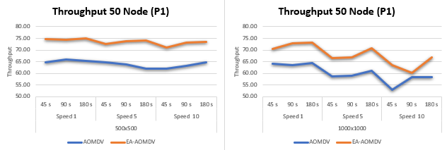
(a) Node 50, luas area 500x500 m² percobaan 1 | (b) Node 50, luas area 1000x1000 m² percobaan 1

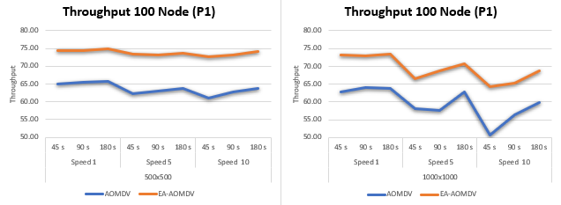
(c) Node 100, luas area 500x500 m² percobaan 1 | (d) Node 100, luas area 1000x1000 m² percobaan 1
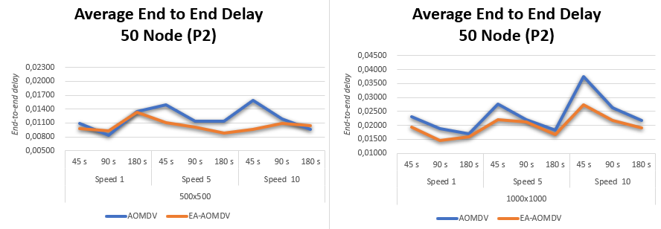
(e) Node 50, luas area 500x500 m² percobaan 2 | (f) Node 50, luas area 1000x1000 m² percobaan 2
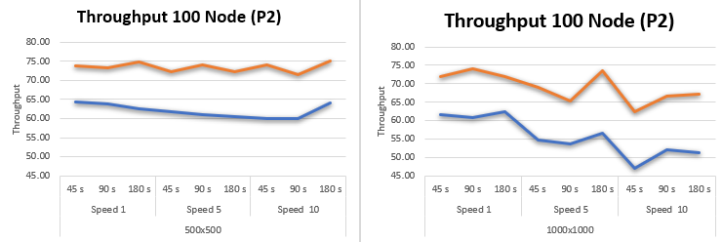
(g) Node 100, luas area 500x500 m² percobaan 2 | (h) Node 100, luas area 1000x1000 m² percobaan 2

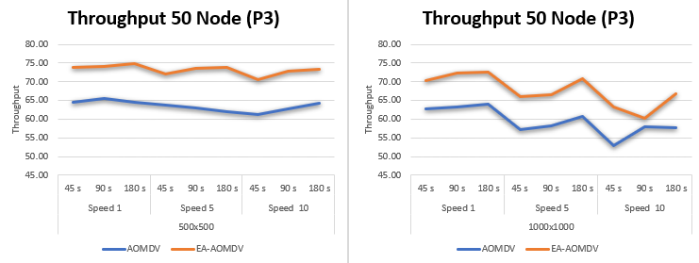
(i) Node 50, luas area 500x500 m² percobaan 3 | (j) Node 50, luas area 1000x1000 m²  percobaan 3
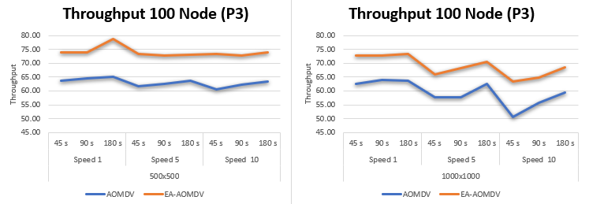
(k) Node 100, luas area 500x500 m² percobaan 3 | (l) Node 100, luas area 1000x1000 m²  percobaan 3
Gambar 4.18 Grafik perbandingan nilai throughput pada 3 percobaan.
Berdasarkan ketiga percobaan yang dilakukan, rata-rata hasil uji coba throughput pada luas area 500x500 m² untuk 50 node pada EA-AOMDV adalah 73,04 Kbps dan 63,44 Kbps pada AOMDV. Sedangkan rata-rata hasil uji coba untuk 100 node pada EA-AOMDV adalah 73,76 Kbps dan 62,94 Kbps pada AOMDV. Rata-rata hasil uji coba pada luas area 1000x1000 m² untuk 50 node pada EA-AOMDV adalah 67,13 Kbps dan 59,11 Kbps pada AOMDV. Sedangkan rata-rata hasil uji coba untuk 100 node pada EA-AOMDV adalah 69,12 Kbps dan 58,15 Kbps pada AOMDV.
Pengiriman paket data oleh throughput dapat dipengaruhi oleh paket RREQ yang dikirimkan seperti jumlah node yang menentukan kepadatan lalu lintas untuk sampai ke node tujuan atau kecepatan transfer yang digunakan. Seperti terlihat pada grafik Gambar 4.18 nilai throughput pada pause time 45s relatif selalu turun dan naik pada saat berada di kondisi pause time 180s, perubahan signifikan dapat dilihat di network area 100x1000 m². Hal ini disebabkan oleh adanya kemungkinan jarak antara node sumber dengan node tujuan yang sangat jauh di luas area yang besar. Ketika node sumber dan node tujuan saling bergerak berjauhan maka akan mengakibatkan semakin banyak rute yang terputus dan mengakibatkan proses pergantian rute semakin sering dilakukan. Pada percobaan ini semakin tinggi pause time, maka semakin lama waktu yang dibutuhkan tiap node untuk tetap stabil sebelum pergerakan node berikutnya.
Selain itu pada grafik terlihat nilai throughput pada node 100 relatif lebih tinggi dibandingkan node 50 terutama nilai EA-AOMDV. Adanya penambahan jumlah node menyebabkan nilai throughput pada protokol AOMDV mengalami peningkatan, hal ini disebabkan oleh banyak node yang terdapat pada lingkungan simulasi akan menetukan kepadatan lalu lintas jaringan sehingga semakin kecil kemungkinan terjadinya link terputus pada jalur komunikasi dan menyebabkan lifetime jaringan bertahan lebih lama.
Berdasarkan grafik hasil uji coba yang telah dilakukan, pada ketiga percobaan dapat diketahui bahwa nilai throughput yang diperoleh pada EA-AOMDV selalu lebih tinggi dibandingkan AOMDV standar. Hal ini disebabkan oleh algoritma EA- SHORT mampu meminimalisir terjadinya link failure dengan membandingkan node-node tetangga dari suatu node asal dan memilih node dengan energi paling tinggi untuk menghindari node kehabisan energi di tengah sebelum sampai pada node tujuan. Jadi berdasarkan grafik pada Gambar 4.18 nilai throughput pada protokol routing AOMDV dengan diterapkan algoritma EA-SHORT memberikan peningkatan nilai sebesar 10, 2245 Kbps, Ini membuktikan protokol routing EA-AOMDV lebih baik dari segi throughput jika dibandingkan dengan AOMDV, sehingga dapat dikatakan uji coba ini berhasil.
- Analisis Packet Delivery Ratio (PDR)
Hasil rata-rata nilai packet delivery ratio yang sesuai dengan hasil uji coba skenario pada Tabel 4.4, Tabel 4.5 dan Tabel 4.6 dapat dilihat pada Gambar 4.19 berikut ini:
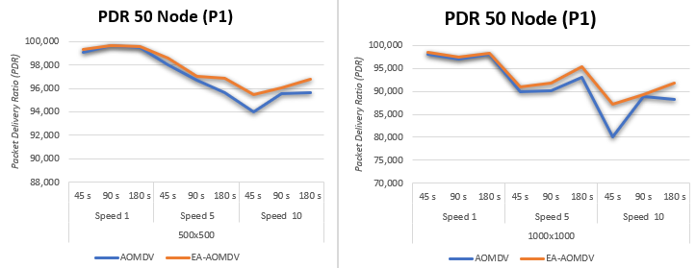
- Node 50, luas area 500x500 m²  percobaan 1 | (b) Node 50, luas area 1000x1000 m²  percobaan 1
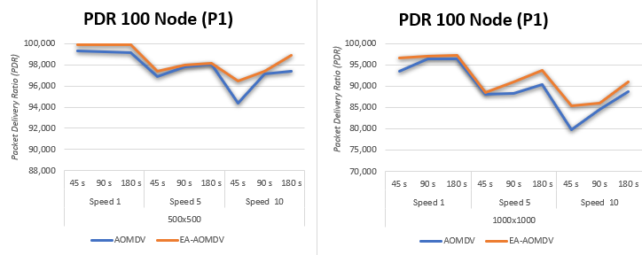
- Node 100, luas area 500x500 m²  percobaan 1 | (d) Node 100, luas area 1000x1000 m²  percobaan 1
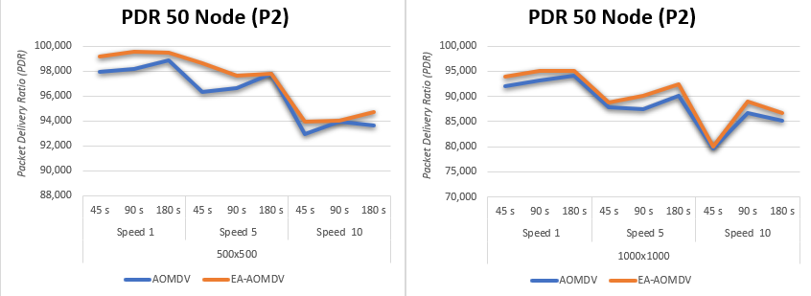
- Node 50, luas area 500x500 m²  percobaan 2 | (f) Node 50, luas area 1000x1000 m²  percobaan 2

 | 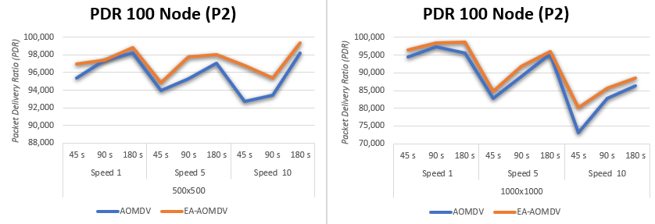
(g) Node 100, luas area 500x500 m² percobaan 2 |  | (h) Node 100, luas area 1000x1000 m²  percobaan 2

 | 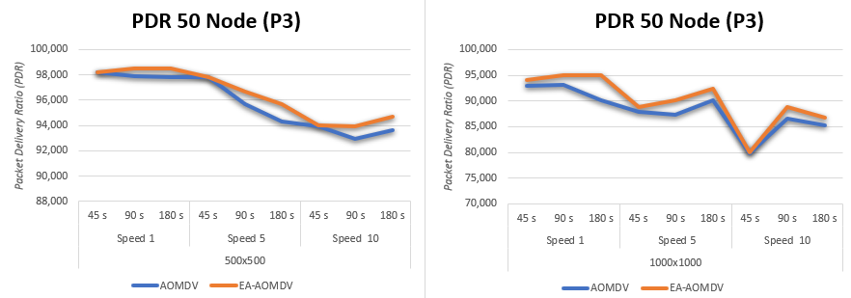
(i) Node 50, luas area 500x500 m²  percobaan 3 |  | (j) Node 50, luas area 1000x1000 m²  percobaan 3

 | 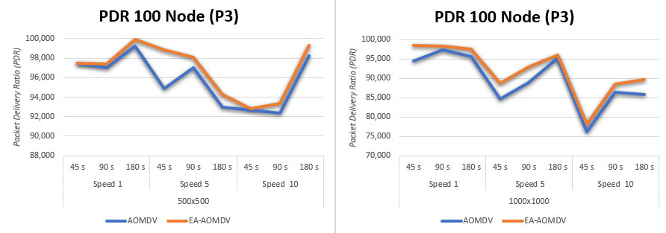
(k) Node 100, luas area 500x500 m² percobaan 3 |  | (l) Node 100, luas area 1000x1000 m²  percobaan 3
Gambar 4.19 Grafik perbandingan nilai packet delivery ratio pada 3 percobaan
Berdasarkan ketiga percobaan yang dilakukan, rata-rata hasil uji coba packet delivery ratio pada luas area 500x500 m² untuk 50 node pada EA-AOMDV adalah 97,258 % dan 96,368 % pada AOMDV. Sedangkan rata-rata hasil uji coba untuk 100 node pada EA-AOMDV adalah 97,513% dan 96,631 % pada AOMDV. Rata- rata hasil uji coba pada luas area 1000x1000 m² untuk 50 node pada EA-AOMDV adalah 91,870 % dan 89,797 % pada AOMDV. Sedangkan rata-rata hasil uji coba untuk 100 node pada EA-AOMDV adalah 91,512 % dan 89,417 % pada AOMDV.
Pada protokol routing AOMDV dan EA-AOMDV pause time mempengaruhi pegerakan node, semakin sering node bergerak, maka topologi yang terbentuk akan semakin sering berubah hal tersebut menyebabkan proses penemuan rute semakin sering dilakukan. Seperti terlihat pada grafik Gambar 4.16 nilai packet delivery ratio pada pause time 45s selalu mengalami penurunan. Selain itu semakin tinggi kecepatan node, maka packet delivery ratio yang dihasilkan semakin rendah. Dapat dilihat pada grafik saat kecepatan node menunjukkan angka tertinggi yaitu 10 m/s nilai packet delivery ratio semakin menurun terlebih pada pause time 45s. Hal ini disebabkan bertambahnya kecepatan gerak node maka akan sering terjadi perubahan posisi node, yang menyebabkan rute yang akan dilalui untuk mengirimkan paket juga akan semakin cepat berubah karena rute mengalami putus link, sehingga terjadi hilangnya paket data yang lewat (packet drop). Perubahan signifikan dapat dilihat di network area 100x1000 m². Hal ini disebabkan oleh adanya kemungkinan jarak antara node sumbe dengan node tujuan sangat jauh di luas area yang besar, sehingga membutuhkan banyak node untuk mengirim paket data.
Berdasarkan grafik hasil uji coba yang telah dilakukan, pada ketiga percobaan dapat diketahui bahwa nilai packet delivery ratio yang diperoleh pada EA-AOMDV relatif lebih tinggi dibandingkan AOMDV standar. Hal ini disebabkan oleh algoritma EA-SHORT mampu meminimalisir terjadinya link failure dan packet drop. Jadi berdasarkan grafik pada Gambar 4.16 nilai throughput pada protokol routing AOMDV dengan diterapkan algoritma EA-SHORT memberikan peningkatan nilai sebesar 1, 48464%. Ini membuktikan protokol routing EA-AOMDV lebih baik dari segi packet delivery ratio jika dibandingkan dengan AOMDV, sehingga dapat dikatakan uji coba ini berhasil.
- Analisis average end-to-end delay
Hasil rata-rata nilai end-to-end delay sesuai dengan hasil uji coba skenario pada Tabel 4.7, Tabel 4.8 dan Tabel 4.9 dapat dilihat pada Gambar 4.20 berikut ini:
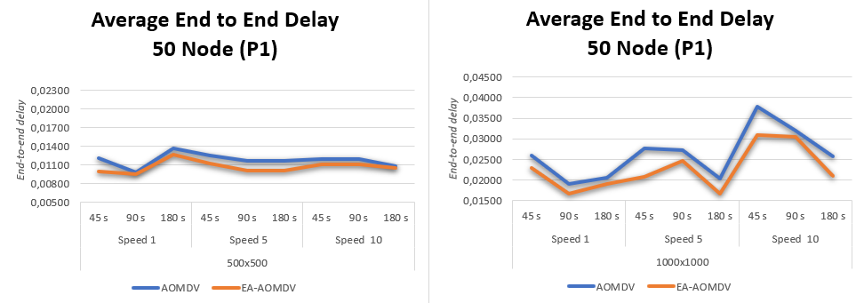
(a) Node 50, luas area 500x500 m²  percobaan 1 | (b) Node 50, luas area 1000x1000 m²  percobaan 1

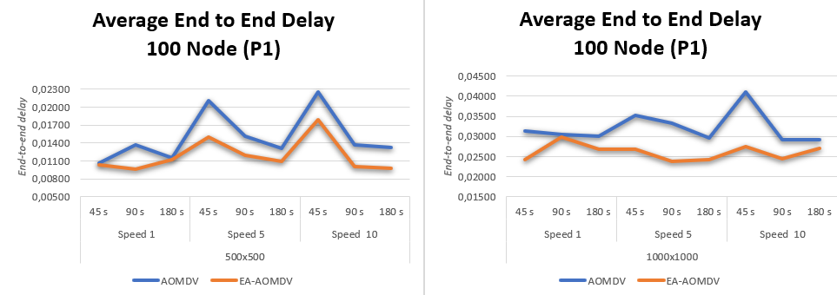
(c) Node 100, luas area 500x500 m²  percobaan 1 |  | (d) Node 100, luas area 1000x1000 m²  percobaan 1
(e) Node 50, luas area 500x500 m²  percobaan 2 |  | (f) Node 50, luas area 1000x1000 m²  percobaan 2
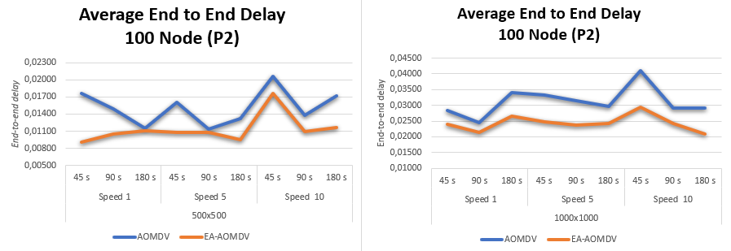
(g) Node 100, luas area 500x500 m²  percobaan 2 |  | (h) Node 100, luas area 1000x1000 m²  percobaan 2
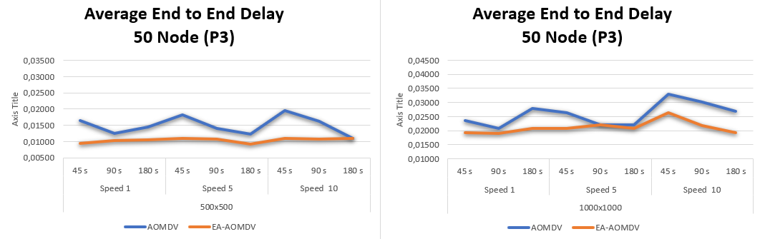
(i) Node 50, luas area 500x500 m²  percobaan 3 |  | (j) Node 50, luas area 1000x1000 m²  percobaan 3
 | 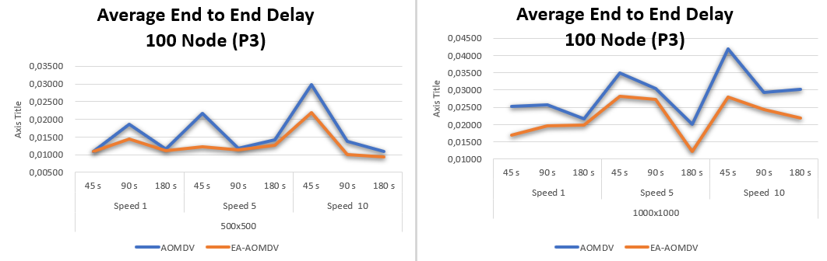
(k) Node 100, luas area 500x500 m²  percobaan 2 |  | (l) Node 100, luas area 1000x1000 m²  percobaan 2
Gambar 4. 20 Grafik perbandingan nilai end-toend delay pada 3 percobaan.
Berdasarkan ketiga percobaan yang dilakukan, rata-rata hasil uji coba average end-to-end delay pada luas area 500 x 500 m² untuk 50 node pada EA- AOMDV adalah 0,01048 s dan 0,01291 s pada AOMDV. Sedangkan rata-rata hasil uji coba untuk 100 node pada EA-AOMDV adalah 0,01196 s dan 0,01536 s pada AOMDV. Rata-rata hasil uji coba pada luas area 1000x1000 m²untuk 50 node pada EA- AOMDV adalah 0,02117 s dan 0,02526 s pada AOMDV. Sedangkan rata-rata hasil uji coba untuk 100 node pada EA-AOMDV adalah 0,02418 s dan 0,03072 s pada AOMDV. Nilai average end-to-end delay yang dihasilkan protokol routing EA-AOMDV lebih rendah dibandingkan dengan protokol routing AOMDV. Ini membuktikan protokol routing EA- AOMDV lebih baik dari segi average end-to-end delay jika dibandingkan dengan AOMDV.
Dalam proses pengiriman paket data, terdapat banyak faktor yang mengakibatkan delay. Salah satunya terjadi ketika jumlah komunikasi bertambah akibat kepadatan node, kepadatan node dapat menyebabakn semakin banyak node perantara yang terpakai untuk mengirimkan layanan dari sumber ke tujuan sehingga waktu pengiriman semakin lama. Hal ini dapat dilihat dari nilai rata-rata keseluruhan average end-to-end delay pada jumlah 100 node selalu lebih tinggi dibanding nilai average end-to-end delay pada jumlah 50 node. Hasil nilai average end-to-end delay yang dihasilkan pada percobaan 1, percobaan 2, dan percobaan 3 terdapat beberapa perubahan yang signifikan pada luas area 1000x1000 m² untuk protokol routing AOMDV. Hal ini disebabkan oleh adanya kemungkinan jarak antara node sumber dengan node tujuan sangat jauh di luas area yang besar, sehingga membutuhkan banyak node untuk mengirim paket data.
Adanya penerapan algoritma EA-SHORT pada protokol routing AOMDV terbukti dapat menurunkan nilai delay. Hal ini dikarenakan algoritma EA-SHORT meningkatkan optimasi routing dengan melakukan perhitungan energi sehingga memperkecil kemungkinan rute terputus sebelum node sumber sampai pada node tujuan. Pada Gambar 4.20 hasil menunjukan nilai end-to-end delay pada protokol routing AOMDV tanpa menggunakan algoritma dibandingkan dengan nilai end-to-end delay pada protokol routing dengan menggunakan algoritma EA-SHORT terbukti dapat menurunkan hasil delay sebesar 0.04115 s, sehingga dapat dikatakan uji coba pada penelitian ini berhasil.

BAB V

KESIMPULAN DAN SARAN

Kesimpulan
Setelah melakukan simulasi dan analisa terhadap kedua protokol routing yaitu EA-AOMDV dan AOMDV maka dapat diambil kesimpulan sebagai berikut :
- Berdasarkan hasil uji coba penelitian, penerapan algoritma EA-SHORT mampu meningkatkan performa protokol AOMDV. Di mana setelah penerapan algoritma EA-SHORT, rata-rata throughput mengalami peningkatan sebesar 13,92 %, Packet Delivery Ratio (PDR) sebesar 1,57 % dan average end-to-end delay menurun sebesar 19,53 %.
- Pada protokol routing AOMDV dan EA-AOMDV pause time dan kecepatan node mempengaruhi pergerakan node. Semakin tinggi pause time dan rendah kecepatan node, maka semakin lama waktu yang dibutuhkan tiap node untuk tetap stabil sebelum pergerakan node berikutnya. Semakin rendah pause time dan tinggi kecepatan node, semakin sering node bergerak, maka rute yang terbentuk akan semakin sering berubah hal tersebut menyebabkan proses penemuan rute semakin sering dilakukan sehingga menyebabkan penurunan pada nilai throughput dan packet delivery ratio dan kenaikan pada nilai end-to-end delay.
- Perubahan signifikan nilai parameter uji selalu terjadi pada network area 1000x1000 m². Hal ini disebabkan oleh adanya jarak antara node sumber dengan node tujuan yang sangat jauh di luas area yang besar. Ketika node sumber dan node tujuan saling bergerak berjauhan akan mengakibatkan semakin banyak rute yang terputus dan mengakibatkan proses pergantian rute semakin sering dilakukan.

Saran
Berdasarkan penelitian yang telah dilakukam, maka peneliti dapat memberikan saran-saran sebagai berikut :
- Pada penelitian ini peningkatan nilai PDR tidak terlalu signifikan terlihat, sehingga penulis menyarankan untuk penelitian selanjutnya dapat menggunakan protokol routing dan algoritma energy aware yang berbeda pada jaringan MANET.
- Melakukan penelitian selanjutnya dengan menggabungkan algoritma EA-SHORT dengan algoritma lainnya untuk mencari hasil yang lebih optimal.
- Melakukan penelitian dengan menggunakan luas area simulasi yang bervariasi dan jumlah kepadatan node dan parameter uji lainnya yang bervariasi pula, untuk mendapatkan hasil yang valid terkait dengan pengaruh luas area, pause time, kecepatan node dan jumlah koneksi terhadap simulasi penelitian di jaringan MANET.
- Melakukan penelitian selanjutnya dengan menggunakan protokol routing AOMDV dan algoritma EA-SHORT pada jenis jaringan yang berbeda.

DAFTAR PUSTAKA

[1] C. Gui and P. Mohapatra, “A framework for self-healing and optimizing routing techniques for mobile ad hoc networks,” Wirel. Networks, vol. 14, no. 1, pp. 29–46, 2008.
[2] A. Z. I Made Windra Yudistiana, Andy Hidayat Jatmika, “Analisis Optimasi Kinerja Protokol Routing AODV Dan AOMDV Dengan Menggunakan Metode RFAP Untuk Mencegah RREQ Flooding Attacks Pada Jaringan MANET,” Jtika, vol. 1, no. 1, pp. 9–18, 2019.
[3] I. Aulia, F. A. Yulianto, and A. Herutomo, “Analisis Performansi Routing Protocol AOMDV dan DYMO pada Vehicular Ad Hoc Network,” pp. 1–6, 2013.
[4] Y. P. Wulandari, A. H. Jatmika, and F. Bimantoro, “Meningkatkan Efisiensi Rute Pada Protokol Routing AOMDV Menggunakan Metode PA-SHORT,” Jtika, vol. 1, no. 1, pp. 77–85, 2019.
[5] A. H. Jatmika, S. Djanali, and M. Husni, “Optimasi Routing pada Jaringan MANET,” pp. 1–7, 2011.
[6] W. A. Rachman, P. H. Trisnawan, and M. A. Fauzi, “Analisis Konsumsi Energi Protokol Routing Fisheye State Routing ( FSR ) Pada Mobile Ad Hoc Network ( MANET ),” vol. 3, no. 5, pp. 4455–4466, 2019.
[7] A. Fauzio, N. M. Adriansyah, and L. V. Yovita, “Analisis Performansi Ad-Hoc On-Demand Multipath Distance Vector Routing (AOMDV) dan Ad-Hoc On-Demand Distance Vector Routing (AODV) Pada MANET,” pp. 1–8, 2007.
[8] L. F. Z. Fauzi, “Analisis Performansi Multipath Routing Pada Jaringan Mobile Adhoc,” Telkom University, 2016.
[9] R. Asokan, A. M. Natarajan, and C. Venkatesh, “Quality-of-Service Routing Using Path and Power Aware Techniques in Mobile Ad Hoc Networks,” J. Comput. Syst. Networks, Commun., vol. 2008, no. 160574, pp. 1–7, 2008.
[10] L. Oktami, “Optimasi Protokol Routing ZRP Menggunakan PA-SHORT Untuk Mengurangi Jumlah Hop Pada Suatu Rute di Jaringan MANET,” Universitas Mataram, 2019.
[11] F. Fitrianto, I. D. Irawati, R. M. Negara, H. Network, I. Vehicle, and C. Ivc, “Simulasi Dan Analisis Kinerja Protokol Routing Aomdv Dan ZRP Pada Jaringan Vehicular Ad Hoc Network ( Vanet ),” pp. 1–10, 2014.
[12] R. Anisia, R. Munadi, and R. M. Negara, “Analisis Performansi Routing Protocol OLSR Dan AOMDV Pada Vehicular Ad Hoc Network (VANET),” J. Nas. Tek. Elektro, vol. 5, no. 1, p. 87, 2016.
[13] A. B. Prasetio, “Analisis Performansi Multipath Routing Pada Jaringan Mobile Adhoc,” Universitas Telkom, 2006.
[14] M. K. Marina and S. R. Das, “Ad hoc on-demand multipath distance vector routing,” Wirel. Commun. Mob. Comput., vol. 6, no. 7, pp. 969–988, 2006.

